
Павлодар облысы әкімдігінің 2015 жылғы 28 шілдедегі "Әлеуметтік-еңбек саласындағы мемлекеттік көрсетілетін қызметтер регламенттерін бекіту туралы" № 222/8 қаулысына өзгерістер енгізу туралы
Күшін жойған
Павлодар облыстық әкімдігінің 2016 жылғы 26 ақпандағы № 82/3 қаулысы. Павлодар облысының Әділет департаментінде 2016 жылғы 01 сәуірде № 5032 болып тіркелді. Күші жойылды - Павлодар облысы әкімдігінің 2020 жылғы 28 желтоқсандағы № 290/5 (алғашқы ресми жарияланған күнінен кейін күнтізбелік он күн өткен соң қолданысқа енгізіледі) қаулысымен
Ескерту. Күші жойылды - Павлодар облысы әкімдігінің 28.12.2020 № 290/5 (алғашқы ресми жарияланған күнінен кейін күнтізбелік он күн өткен соң қолданысқа енгізіледі) қаулысымен.
Қазақстан Республикасының 2013 жылғы 15 сәуірдегі "Мемлекеттік көрсетілетін қызметтер туралы" Заңының 16-бабы 3-тармағына сәйкес Павлодар облысының әкімдігі ҚАУЛЫ ЕТЕДІ:
1. Павлодар облысы әкімдігінің 2015 жылғы 28 шілдедегі "Әлеуметтік-еңбек саласындағы мемлекеттік көрсетілетін қызметтер регламенттерін бекіту туралы" № 222/8 қаулысына (Нормативтік құқықтық актілерді мемлекеттік тіркеу тізілімінде № 4699 болып тіркелген, 2015 жылғы 25 қыркүйекте "Регион.kz" газетінде жарияланған) келесі өзгерістер енгізілсін:
көрсетілген қаулымен бекітілген "Оралман мәртебесін беру" мемлекеттік көрсетілетін қызмет регламенті осы қаулының 1-қосымшасына сәйкес жаңа редакцияда жазылсын;
көрсетілген қаулымен бекітілген "Мүгедек балаларды үйде оқытуға жұмсалған шығындарды өтеу" мемлекеттік көрсетілетін қызмет регламенті осы қаулының 2-қосымшасына сәйкес жаңа редакцияда жазылсын;
көрсетілген қаулымен бекітілген "Жұмыссыз азаматтарды тіркеу және есепке қою" мемлекеттік көрсетілетін қызмет регламенті осы қаулының 3-қосымшасына сәйкес жаңа редакцияда жазылсын;
көрсетілген қаулымен бекітілген "Мемлекеттік атаулы әлеуметтік көмек тағайындау" мемлекеттік көрсетілетін қызмет регламенті осы қаулының 4-қосымшасына сәйкес жаңа редакцияда жазылсын;
көрсетілген қаулымен бекітілген "Ауылдық елді мекендерде тұратын және жұмыс істейтін әлеуметтік сала мамандарына отын сатып алу бойынша әлеуметтік көмек тағайындау" мемлекеттік көрсетілетін қызмет регламенті осы қаулының 5-қосымшасына сәйкес жаңа редакцияда жазылсын;
көрсетілген қаулымен бекітілген "Семей ядролық сынақ полигонында ядролық сынақтардың салдарынан зардап шеккен азаматтарды тіркеу, біржолғы мемлекеттік ақшалай өтемақы төлеу, куәлік беру" мемлекеттік көрсетілетін қызмет регламенті осы қаулының 6-қосымшасына сәйкес жаңа редакцияда жазылсын;
көрсетілген қаулымен бекітілген "Өтініш берушінің (отбасының) атаулы әлеуметтік көмек алушыларға тиесілігін растайтын анықтама беру" мемлекеттік көрсетілетін қызмет регламенті осы қаулының 7-қосымшасына сәйкес жаңа редакцияда жазылсын;
көрсетілген қаулымен бекітілген "Жұмыссыз азаматтарға анықтама беру" мемлекеттік көрсетілетін қызмет регламенті осы қаулының 8-қосымшасына сәйкес жаңа редакцияда жазылсын;
көрсетілген қаулымен бекітілген "Он сегіз жасқа дейінгі балаларға мемлекеттік жәрдемақы тағайындау" мемлекеттік көрсетілетін қызмет регламенті осы қаулының 9-қосымшасына сәйкес жаңа редакцияда жазылсын;
көрсетілген қаулымен бекітілген:

"Адамдарға жұмыспен қамтуға жәрдемдесудің белсенді нысандарына қатысуға жолдамалар беру";

"Шетелдік қызметкерге жұмысқа орналасуға және жұмыс берушілерге тиісті әкімшілік-аумақтық бірлік аумағында еңбек қызметін жүзеге асыру үшін шетелдік жұмыс күшін тартуға рұқсат беру және ұзарту";

"Жергілікті өкілді органдардың шешімдері бойынша мұқтаж азаматтардың жекелеген санаттарына әлеуметтік көмек тағайындау";

"Мүгедектерге протездік-ортопедиялық көмек ұсыну үшін оларға құжаттарды ресімдеу";

"Мүгедектерді сурдо-тифлотехникалық және міндетті гигиеналық құралдармен қамтамасыз ету";

"Жүріп-тұруы қиын бірінші топтағы мүгедектерге жеке көмекшінің және есту кемістігі бар мүгедектерге ымдау тілі маманының қызметтерін ұсыну үшін мүгедектерге құжаттарды ресімдеу";

"Мүгедектерге кресло-арбалар беру";

"Мүгедектерді санаторий-курорттық емдеумен қамтамасыз ету";

"Үйде күтім көрсету жағдайында арнаулы әлеуметтік қызмет көрсетуге құжаттар ресімдеу";

"Медициналық-әлеуметтік мекемелерде (ұйымдарда) арнаулы әлеуметтік қызмет көрсетуге құжаттар ресімдеу" мемлекеттік көрсетілетін қызмет регламенттерінің барлық мәтіні бойынша "Халыққа қызмет көрсету орталығымен" деген сөздер "Азаматтарға арналған үкімет" мемлекеттік корпорациясымен" деген сөздермен ауыстырылсын.
2. "Павлодар облысының жұмыспен қамтуды үйлестіру және әлеуметтік бағдарламалар басқармасы" мемлекеттік мекемесі заңнамамен белгіленген тәртіпте:
осы қаулының аумақтық әділет органында мемлекеттік тіркелуін;
осы қаулы аумақтық әділет органында мемлекеттік тіркелгеннен кейін он күнтізбелік күн ішінде бұқаралық ақпарат құралдарында және "Әділет" ақпараттық-құқықтық жүйесінде ресми жариялауға жіберілуін;
осы қаулыны Павлодар облысы әкімдігінің интернет-ресурсында орналастыруды қамтамасыз етсін.
3. Осы қаулының орындалуын бақылау облыс әкімінің орынбасары Ғ.Қ. Сәдібековке жүктелсін.
4. Осы қаулы алғаш ресми жарияланған күнінен кейін он күнтізбелік күн өткен соң қолданысқа енгізіледі.
Облыс әкімінің
міндетін атқарушы | Д. Тұрғанов
Павлодар облысы әкімдігінің
2016 жылғы "26" ақпандағы
№ 82/3 қаулысына
1-қосымша
Павлодар облысы әкімдігінің
2015 жылғы "28" шілдедегі
№ 222/8 қаулысымен
бекітілді
"Оралман мәртебесін беру" мемлекеттік
көрсетілетін қызмет регламенті
1. Жалпы ережелер
1. "Оралман мәртебесін беру" мемлекеттік көрсетілетін қызметін (бұдан әрі - мемлекеттік көрсетілетін қызмет) "Павлодар облысының жұмыспен қамтуды үйлестіру және әлеуметтік бағдарламалар басқармасы" мемлекеттік мекемесі (бұдан әрі – көрсетілетін қызметті беруші) көрсетеді.
Өтінішті қабылдау және мемлекеттік қызметті көрсету нәтижесін беру:
1) "Азаматтарға арналған үкімет" мемлекеттік корпорациясы" коммерциялық емес акционерлік қоғамы (бұдан әрі – Мемлекеттік корпорация);
2) көрсетілетін қызметті беруші арқылы жүзеге асырылады.
2. Мемлекеттік қызметті көрсету нысаны: қағаз түрінде.
3. Мемлекеттік қызметті көрсету нәтижесі көрсетілетін қызметті алушыға оралман куәлігін беру.
Мемлекеттік қызметті көрсету нәтижесін ұсыну нысаны: қағаз түрінде.
2. Мемлекеттік қызмет көрсету процесінде көрсетілетін
қызметті берушінің құрылымдық бөлімшелерінің
(қызметкерлерінің) іс-қимыл тәртібін сипаттау
4. Қазақстан Республикасы Денсаулық сақтау және әлеуметтік даму министрінің 2016 жылғы 29 қаңтардағы № 68 бұйрығымен бекітілген "Оралман мәртебесін беру" мемлекеттік көрсетілетін қызмет стандартының (бұдан әрі – Стандарт) 1-қосымшасына сәйкес нысан бойынша толтырылған өтініш және Стандарттың 9-тармағымен көзделген қажетті құжаттар мемлекеттік қызметті көрсету жөніндегі рәсімді (іс-қимылды) бастау үшін негіздеме болып табылады.
5. Мемлекеттік қызметті көрсету процесіне кіретін әрбір рәсімнің (іс-қимылдың) мазмұны, орындалу ұзақтығы:
кеңсе қызметкері көрсетілетін қызметті алушыдан өтінішті және құжаттарды қабылдайды, көшірмелерінің түпнұсқаларына сәйкестігін салыстырып тексереді, құжаттарды тіркейді, өтінішті тіркеу туралы хабарламаны береді, мемлекеттік қызметті көрсету бойынша маманды анықтау үшін жібереді – 2 сағат, бұл ретте бір көрсетілетін қызметті алушыға қызмет көрсетудің рұқсат етілген ең ұзақ уақыты – 30 (отыз) минут;
көрсетілетін қызметті берушінің басшысы бұрыштамасымен мемлекеттік қызметті көрсету бойынша маманды анықтайды – 2 (екі) сағат;
кеңсе қызметкері көрсетілетін қызметті беруші басшысының бұрыштамасымен анықталған маманға құжаттарды жібереді – 1 (бір) сағат;
өтінішті тіркегенге дейін көрсетілетін қызметті берушінің маманы өтініш берген адамның және оның отбасы мүшелерінің деректерін Қазақстан Республикасының Еңбек және халықты әлеуметтік қорғау министрінің 2013 жылғы 22 шілдедегі № 329-Ө-М бұйрығымен бекітілген Оралман мәртебесін беру ережелеріне сәйкес оның (олардың) басқа аймақтың жергілікті атқарушы органында тіркелуін "Оралман" дерекқорының автоматтандырылған ақпараттық жүйесі арқылы тексереді;
көрсетілетін қызметті берушінің маманы өтінішті "Оралман мәртебесін беруге өтініш білдірген тұлғаларды тіркеу журналында" тіркейді – 4 (төрт) сағат;
көрсетілетін қызметті берушінің маманы көрсетілетін қызметті берушінің құжаттарды қарау жөніндегі жұмыс тобының отырысына материалдар дайындайды – 15 (он бес) сағат;
жұмыс тобы оралман мәртебесін беру туралы шешім қабылдайды – 4 (төрт) сағат;
көрсетілетін қызметті берушінің басшысы жұмыс тобының шешімін бекітеді – 4 (төрт) сағат.
көрсетілетін қызметті берушінің маманы оралман куәлігін ресімдейді, оны "Оралман мәртебесін беруге өтініш білдірген тұлғаларды тіркеу журналында" тіркейді және көрсетілетін қызметті алушыға беру үшін кеңсеге жібереді – 4 (төрт) сағат;
кеңсе маманы көрсетілетін қызметті алушының өзі келген жағдайда қолын қойғызып, оралман куәлігін береді – 4 (төрт) сағат.
6. Мемлекеттік қызметті көрсету бойынша рәсімнің (іс-қимылдың) нәтижесі көрсетілетін қызметті алушыға оралман куәлігін беру.
3. Мемлекеттік қызмет көрсету процесінде көрсетілетін
қызметті берушінің құрылымдық бөлімшелерінің
(қызметкерлерінің) өзара іс-қимыл тәртібін сипаттау
7. Көрсетілетін қызметті берушінің құрылымдық бөлімшелерінің (қызметкерлерінің) тізбесі:
кеңсе қызметкері;
көрсетілетін қызметті берушінің маманы;
жұмыс тобы;
көрсетілетін қызметті берушінің басшысы.
8. Әрбір рәсімнің (іс-қимылдың) өту рәсімдері (іс-қимылдар) реттілігін сипаттау осы регламенттің 1-қосымшасында келтірілген.
4. Мемлекеттік қызмет көрсету процесінде
Мемлекеттік корпорациямен және (немесе) өзге де
көрсетілетін қызметті берушілермен өзара іс-қимыл тәртібін,
сондай-ақ ақпараттық жүйелерді пайдалану тәртібін сипаттау
9. Көрсетілетін қызметті алушылар Стандарттың 9-тармағының талаптарына сәйкес қажетті құжаттар мен ақпаратты ұсына отырып, көрсетілетін қызметті алу үшін Мемлекеттік корпорацияға жүгінеді.
Мемлекеттік корпорацияға көрсетілетін қызметті беруші жүгінген кезде – көрсетілетін қызметті алушының толық құжаттар топтамасын көрсетілетін қызметті беруші тіркеген сәттен бастап – 5 (бес) жұмыс күні;
аудандық (қалалық) Мемлекеттік корпорацияға жүгінген кезде құжаттардың топтамасын және мемлекеттік көрсетілетін қызмет нәтижесін жеткізумен қамтамасыз ету үшін – 5 (бес) жұмыс күні ішінде.
Көрсетілетін қызметті алушы Стандарттың 9-тармағында көзделген тізбеге сәйкес құжаттардың толық топтамасын ұсынбаған жағдайда Мемлекеттік корпорацияның қызметкері Стандарттың 2-қосымшасына сәйкес нысан бойынша құжаттарды қабылдаудан бас тарту туралы қолхат береді.
Мемлекеттік корпорацияға жүгіну тәртібін сипаттау, мемлекеттік көрсетілетін қызметті алушының сұрауын өндеу ұзақтығы, мемлекеттік қызметті көрсету нәтижесін алу тәртібі:
1-процесс - мемлекеттік қызмет көрсету үшін Мемлекеттік корпорацияның ақпараттық жүйесінде (бұдан әрі – Мемлекеттік корпорацияның АЖ) Мемлекеттік корпорация қызметкерінің авторландыру процесі;
1-шарт – логин және пароль немесе электрондық цифрлық қолтаңба (бұдан әрі – ЭЦҚ) арқылы тіркелген қызметкер туралы деректердің түпнұсқалығын Мемлекеттік корпорацияның АЖ-да тексеру;
2-процесс - Мемлекеттік корпорация қызметкерінің деректерінде бұзушылықтар болуына байланысты мемлекеттік корпорацияның АЖ-да авторландырудан бас тарту туралы хабарламаны қалыптастыру;
3-процесс – Мемлекеттік корпорация қызметкерінің мемлекеттік қызметті таңдауы, қызметті көрсетуі үшін сұрау салу нысанын оның құрылымы мен форматтық талаптарын ескере отырып, экранға шығару және нысанды (жеке тұлғалар үшін де деректер енгізу, кәсіпкерлік қызметпен айналысуға құқықты куәландыратын сканерленген құжатты бекіту) толтыру;
4-процесс – Мемлекеттік корпорация қызметкерінің мемлекеттік қызметті көрсетуге сұраудың толтырылған нысанына (енгізілген деректерге, сканерленген құжатқа) ЭЦҚ арқылы қол қоюы қызметкердің бұдан кейінгі әрекеттері туралы ақпарат алу;
2-шарт - сәйкестендіру деректерінің сәйкестігін (сұрау салуда көрсетілген жеке сәйкестендіру нөмірі (бұдан әрі – ЖСН) мен ЭЦҚ тіркеу куәлігінде көрсетілген ЖСН арасындағы), ЭЦҚ тіркеу куәлігінің қолдану мерзімі мен Мемлекеттік корпорацияның АЖ-да алынып қойған (күші жойылған) тіркеу куәліктерінің тізімінде болмауын тексеру;
5-процесс - қызметкердің ЭЦҚ түпнұсқалығының расталмауына байланысты сұрау салынатын электрондық мемлекеттік қызмет көрсетуден бас тарту туралы хабарламаны қалыптастыру;
6-процесс – мемлекеттік көрсетілетін қызметті алушының ЭЦҚ қойылған құжат қызметін (қызметті алушының сұрауын) "электрондық үкіметтің" шлюзі (бұдан әрі – ЭҮӨШ)/"электрондық үкіметтің" өңірлік шлюзі (бұдан әрі – ЭҮӨШ) арқылы жергілікті атқарушы орган ақпараттық жүйесіне (бұдан әрі – ЖАО АЖ) жіберу және көрсетілетін қызметті беруші маманының электрондық мемлекеттік қызметті өндеуі;
7-процесс – көрсетілетін қызметті беруші маманының мемлекеттік қызмет көрсету нәтижесін қалыптастыруы. Электрондық құжатты көрсетілетін қызметті берушінің маманы ЭЦҚ-ны пайдаланып қалыптастырады және Мемлекеттік корпорацияның ақпараттық жүйесіне жібереді;
8-процесс – Мемлекеттік корпорация қызметкерінің мемлекеттік қызметті көрсетудің нәтижесін көрсетілетін қызметті алушының қолына беруі.
Мемлекеттік қызметті көрсету нәтижесі көрсетілетін қызмет алушыға оралман куәлігін беру болып табылады.
10. Мемлекеттік қызмет "Электрондық үкімет" веб-порталы арқылы көрсетілмейді.
11. Мемлекеттік қызмет көрсету процесінде рәсімдер (іс-қимылдар) реттілігін, көрсетілетін қызметті берушінің құрылымдық бөлімшелерінің (қызметкерлерінің) өзара іс-қимылдарын, сондай-ақ Мемлекеттік корпорациямен өзара іс-қимыл тәртібін толық сипаттау осы регламенттің 2-қосымшасына сәйкес мемлекеттік қызмет көрсетудің бизнес-процестерінің анықтамалығында көрсетіледі.
"Оралман мәртебесін беру"
мемлекеттік көрсетілетін
қызмет регламентіне
1-қосымша
Мемлекеттік қызмет көрсету процесінде көрсетілетін
қызметті берушінің құрылымдық бөлімшелерінің
(қызметкерлерінің) өзара іс-қимыл тәртібін сипаттау
1 | Іс-қимылдың (жұмыс барысының, ағынының) № | 1 | 2 | 3 | 4 | 5 | 6 | 7 | 8
2 | Атауы | Кеңсе қызметкері | Көрсетілетін қызметті берушінің басшысы | Кеңсе қызметкері | Көрсетілетін қызметті берушінің маманы | Жұмыс тобы | Көрсетілетін қызметті берушінің басшысы | Көрсетілетін қызметті берушінің маманы | Кеңсе қызметкері
3 | Іс-қимылдың (процестің, рәсімнің, операцияның) атауы және оның сипаттамасы | Көрсетілетін қызметті алушыдан өтінішті және құжаттарды қабылдайды, көшірмелердің түпнұсқасына сәйкестігін салыстырып тексереді | Бұрыштамасымен мемлекеттік қызметті көрсету бойынша маманды анықтайды | Басшының бұрыштамасы бар құжаттарды маманға жібереді | Көрсетілетін қызметті алушының деректерін оның басқа облыста тіркелуін "Оралман" ақпараттық дерекқоры арқылы тексереді, өтінішті "Оралман мәртебесін беруге өтініш білдірген тұлғаларды тіркеу журналында тіркейді, көрсетілетін қызметті алушының басқа облыста тіркелгендігі анықталған жағдайда кеңсе арқылы оған өтініші қайтарылады | Оралман мәртебесін беру туралы шешім қабыл-дайды | Жұмыс тобының шешімін бекітеді | Оралман куәлігін ресімдейді, "Оралман куәлігін беруді есепке алу журналында" тіркейді | Көрсетілетін мемлекеттік қызметтің нәтижесін қабылдайды
4 | Аяқтау нысаны (деректер, құжат, ұйымдық-өкімдік шешім) | Көрсетілетін қызметті алушының өтінішін және қоса берілген құжаттарын тіркеу, көрсетілетін қызметті алушыға құжаттарды қабылдау туралы хабарламаны жіберу | Көрсетілетін мемлекеттік қызметті көрсететін маманды анықтау бойынша бұрыштама | Маманға орындау үшін беру | Жұмыс тобының отырысына материалдар дайындау | Оралман мәртебесін беру туралы шешімнің жобасы | Жұмыс тобының оралман мәртебесін беру туралы шешімі | Кеңсеге көрсетілетін мемлекеттік қызметтің нәтижесін жіберу | Көрсетілетін мемлекеттік қызметті алушыға оралман куәлігін беру
5 | Орындау мерзімдері | 2 сағат | 2 сағат | 1 сағат | 19 сағат | 4 сағат | 4 сағат | 4 сағат | 4 сағат
6 | Мемлекеттік қызметті көрсету мерзімі | 5 (бес) жұмыс күні
"Оралман мәртебесін беру"
мемлекеттік көрсетілетін
қызмет регламентіне
2-қосымша
Мемлекеттік қызмет көрсетудің бизнес-процестерінің анықтамалығы
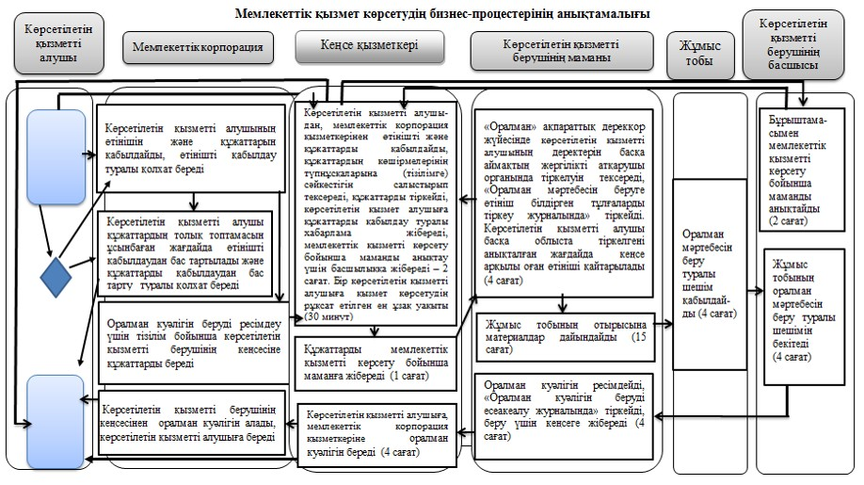

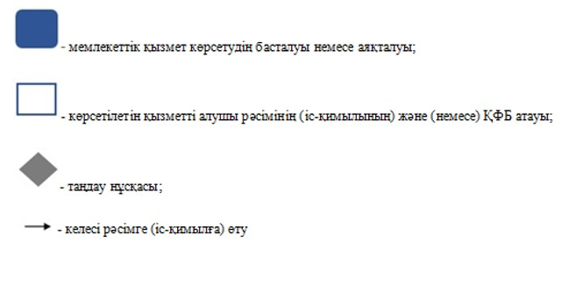

Павлодар облысы әкімдігінің
2016 жылғы "26" ақпандағы
№ 82/3 қаулысына
2-қосымша
Павлодар облысы әкімдігінің
2015 жылғы "28" шілдедегі
№ 222/8 қаулысымен
бекітілді
"Мүгедек балаларды үйде оқытуға жұмсалған шығындарды
өтеу" мемлекеттік көрсетілетін қызмет регламенті
1. Жалпы ережелер
1. "Мүгедек балаларды үйде оқытуға жұмсалған шығындарды өтеу" мемлекеттік көрсетілетін қызметін (бұдан әрі – мемлекеттік көрсетілетін қызмет) осы регламенттің 1-қосымшасына сәйкес аудандардың және облыстық маңызы бар қалалардың жұмыспен қамту және әлеуметтік бағдарламалар бөлімдері (бұдан әрі – көрсетілетін қызметті беруші) көрсетеді.
Өтінішті қабылдау және мемлекеттік қызмет көрсету нәтижесін беру:
1) "Азаматтарға арналған үкімет" мемлекеттік корпорациясы" коммерциялық емес акционерлік қоғамы (бұдан әрі – Мемлекеттік корпорация);
2) көрсетілетін қызметті беруші;
3) мүгедек балаларды үйде оқытуға жұмсалған шығындарды өтеуді тағайындау, сондай-ақ мүгедек балаларды үйде оқытуға жұмсалған шығындарды өтеуді тағайындау туралы ақпарат алу кезінде (бұдан әрі – жәрдемақы) www.egov.kz "электрондық үкімет" веб-порталы (бұдан әрі – портал) арқылы жүзеге асырылады.
2. Мемлекеттік қызметті көрсету нысаны: электрондық (толық автоматтандырылған) және (немесе) қағаз түрінде.
3. Мемлекеттік қызметті көрсету нәтижесі: жәрдемақы тағайындау туралы хабарлама болып табылады.
Мемлекеттік қызметті көрсету нәтижесін ұсыну нысаны: электрондық және (немесе) қағаз түрінде.
Порталда жәрдемақы тағайындау туралы хабарлама, сондай-ақ жәрдемақы тағайындау туралы ақпарат көрсетілетін қызметті берушінің уәкілетті адамының электрондық цифрлық қолтаңбасымен (бұдан әрі – ЭЦҚ) куәландырылған электрондық құжат нысанында көрсетілетін қызметті алушының "жеке кабинетіне" жіберіледі.
2. Мемлекеттік қызмет көрсету процесінде көрсетілетін
қызметті берушінің құрылымдық бөлімшелерінің
(қызметкерлерінің) іс-қимыл тәртібін сипаттау
4. Қазақстан Республикасы Денсаулық сақтау және әлеуметтік даму министрінің 2016 жылғы 29 қаңтардағы № 68 бұйрығымен бекітілген "Мүгедек балаларды үйде оқытуға жұмсалған шығындарды өтеу" мемлекеттік көрсетілетін қызмет стандартының (бұдан әрі - Стандарт) 9-тармағының талаптарына сәйкес қажетті құжаттарды және ақпаратты ұсына отырып, Стандарттың 1-қосымшасына сәйкес нысан бойынша өтiнiшің болуы мемлекеттік қызметті көрсету жөніндегі рәсімді (іс-қимылды) бастау үшін негіздеме болып табылады.
5. Мемлекеттік қызметті көрсету процесінің құрамына кіретін әрбір рәсімнің (іс-қимылдың) мазмұны, орындалу ұзақтығы:
көрсетiлетiн қызметтi берушінің маманы көрсетiлетiн қызметтi алушы ұсынған барлық құжаттарды тексереді, кіріс құжаттар журналына тіркейді, жәрдемақы тағайындау туралы хабарламаны дайындайды - 7 (жеті) жұмыс күні;
көрсетiлетiн қызметтi берушінің басшысы жәрдемақы тағайындау туралы хабарламаға қол қояды - 2 (екі) жұмыс күні;
көрсетiлетiн қызметтi берушінің маманы жәрдемақы тағайындау туралы хабарламаны көрсетілетін қызметті алушыға өзі келгенде береді немесе көрсетiлетiн қызметтi алушының өтінішінде көрсетілген мекенжайға пошта арқылы жібереді - 1 (бір) жұмыс күні.
6. Рәсімнің (іс-қимылдың) нәтижесі жәрдемақы тағайындау туралы хабарламаны беру болып табылады.
3. Мемлекеттік қызмет көрсету процесінде көрсетілетін
қызметті берушінің құрылымдық бөлімшелерінің
(қызметкерлерінің) өзара іс-қимыл тәртібін сипаттау
7. Көрсетілетін қызметті берушінің құрылымдық бөлімшелерінің (қызметкерлерінің) тізбесі:
көрсетілетін қызметті берушінің маманы;
көрсетілетін қызметті берушінің басшысы.
8. Әрбір рәсімді (іс-қимылды) өтудің реттілігін сипаттау осы регламенттің 2-қосымшасында (кесте) келтірілген.
4. Мемлекеттік қызмет көрсету процесінде Мемлекеттік
корпорациясымен және (немесе) өзге де көрсетілетін
қызметті берушілермен өзара іс-қимыл тәртібін, сондай-ақ
ақпараттық жүйелерді пайдалану тәртібін сипаттау
9. Мемлекеттік көрсетілетін қызметті алушылар мемлекеттік қызметті алу үшін Стандарттың 9-тармағының талаптарына сәйкес қажетті құжаттар мен ақпараттарды ұсына отырып, Мемлекеттік корпорацияға жүгінеді.
Мемлекеттік қызметтi көрсету мерзiмi көрсетiлетiн қызметтi алушы Мемлекеттік корпорацияға құжаттардың топтамасын тапсырған сәттен бастап – 10 (он) жұмыс күнi.
Көрсетілетін қызметті алушы Стандарттың 9-тармағында көзделген тізбеге сәйкес құжаттардың толық топтамасын ұсынбаған жағдайда, Мемлекеттік корпорация қызметкері Стандарттың 3-қосымшасына сәйкес нысан бойынша құжаттарды қабылдаудан бас тарту туралы қолхат береді.
Мемлекеттік корпорацияға жүгіну тәртібін сипаттау, мемлекеттік көрсетілетін қызметті алушы сұрауының өңделу ұзақтығы, мемлекеттік қызметті көрсету нәтижесін алу тәртібі:
1-процесс – Мемлекеттік корпорация қызметкерінің мемлекеттік қызмет көрсету үшін Мемлекеттік корпорацияның ақпараттық жүйесінде (бұдан әрі – Мемлекеттік корпорацияның АЖ) авторландыру процесі;
1-шарт – логин және пароль немесе электрондық цифрлық қолтаңба (бұдан әрі – ЭЦҚ) арқылы тіркелген қызметкер туралы деректердің түпнұсқалығын Мемлекеттік корпорацияның АЖ-да тексеру;
2-процесс - Мемлекеттік корпорация қызметкерінің деректерінде бұзушылықтар болуына байланысты Мемлекеттік корпорацияның АЖ-да авторландырудан бас тарту туралы хабарламаны қалыптастыру;
3-процесс – Мемлекеттік корпорация қызметкерінің мемлекеттік қызметті таңдауы, қызметті көрсетуі үшін сұрау салу нысанын оның құрылымы мен форматтық талаптарын ескере отырып, экранға шығару және нысанды (деректер енгізу, сканерленген құжатты бекіту) толтыру;
4-процесс – Мемлекеттік корпорация қызметкерінің мемлекеттік қызметті көрсетуге сұраудың толтырылған нысанына (енгізілген деректерге, сканерленген құжатқа) ЭЦҚ арқылы қол қоюы қызметкердің бұдан кейінгі әрекеттері туралы ақпарат алу;
2-шарт - сәйкестендіру деректерінің сәйкестігін (сұрау салуда көрсетілген жеке сәйкестендіру нөмірі (бұдан әрі – ЖСН) мен ЭЦҚ тіркеу куәлігінде көрсетілген ЖСН арасындағы), ЭЦҚ тіркеу куәлігінің қолдану мерзімі мен Мемлекеттік корпорацияның АЖ-да алынып қойған (күші жойылған) тіркеу куәліктерінің тізімінде болмауын тексеру;
5-процесс - қызметкердің ЭЦҚ түпнұсқалығының расталмауына байланысты сұрау салынатын электрондық мемлекеттік қызмет көрсетуден бас тарту туралы хабарламаны қалыптастыру;
6-процесс – мемлекеттік көрсетілетін қызметті алушының ЭЦҚ қойылған құжат қызметін (қызметті алушының сұрауын) "электрондық үкіметтің" шлюзі (бұдан әрі – ЭҮӨШ)/"электрондық үкіметтің" өңірлік шлюзі (бұдан әрі – ЭҮӨШ) арқылы жергілікті атқарушы орган ақпараттық жүйесіне (бұдан әрі – ЖАО АЖ) жіберу және көрсетілетін қызметті беруші маманының электрондық мемлекеттік қызметті өндеуі;
7-процесс – көрсетілетін қызметті беруші маманының мемлекеттік қызмет көрсету нәтижесін қалыптастыруы. Электрондық құжатты көрсетілетін қызметті берушінің маманы ЭЦҚ-ны пайдаланып қалыптастырады және Мемлекеттік корпорацияның ақпараттық жүйесіне жібереді;
8-процесс – Мемлекеттік корпорация қызметкерінің мемлекеттік қызметті көрсетудің нәтижесін көрсетілетін қызметті алушының қолына беруі.
Мемлекеттік қызмет көрсету нәтижесі жәрдемақы тағайындау туралы хабарлама беру болып табылады.
10. Көрсетілетін қызметті алушылар Стандарттың 9-тармағының талаптарына сәйкес қажетті құжаттар мен ақпаратты ұсына отырып, көрсетілетін қызметті алу үшін порталға жүгінеді.
Мемлекеттiк қызметтi көрсету мерзiмi көрсетiлетiн қызметтi алушы құжаттардың топтамасын порталға тапсырған сәттен бастап – 10 (он) жұмыс күнi.
Мемлекеттік көрсетілетін қызметті алушының портал арқылы мемлекеттік қызметті алу үшін жүгіну тәртібінің және рәсімнің реттілігі:
1-процесс – мемлекеттік көрсетілетін қызметті алушымен мемлекеттік қызметті алу үшін ЖСН және парольді (авторландыру процесі) порталға енгізу процесі;
1-шарт – порталда тіркелген мемлекеттік көрсетілетін қызметті алушы туралы деректердің түпнұсқалығын ЖСН және пароль арқылы тексеру;
2-процесс – мемлекеттік көрсетілетін қызметті алушының деректеріне бұзушылықтардың болуына байланысты порталда авторландырудан бас тарту туралы хабарламаны қалыптастыру;
3-процесс – мемлекеттік көрсетілетін қызметті алушының мемлекеттік қызметті таңдауы, қызметті көрсету үшін сұрату нысанын экранға шығару және мемлекеттік көрсетілетін қызметті алушының нысанды оның құрылымы мен форматтық талаптарын ескере отырып толтыруы (деректерді енгізу);
4-процесс – толтырылған нысанға (енгізілген деректерге, қоса берілген сканерленген құжатқа), мемлекеттік қызметті көрсетуге сұрау салуға көрсетілетін қызметті алушының ЭЦҚ арқылы қол қою;
2-шарт – сәйкестендіру деректерінің сәйкестігін (сұрау салуда көрсетілген ЖСН мен ЭЦҚ тіркеу куәлігінде көрсетілген ЖСН арасындағы) және порталда алынып қойған (күші жойылған) тіркеу куәліктерінің тізімінде болмауын тексеру;
5-процесс – мемлекеттік көрсетілетін қызметті алушының ЭЦҚ түпнұсқалығының расталмауына байланысты сұрау салынатын электрондық мемлекеттік қызмет көрсетуден бас тарту туралы хабарламаны қалыптастыру;
6-процесс – мемлекеттік қызметті алушының ЭЦҚ қойылған құжат қызметін (қызметті алушының сұрауын) ЭҰШ/ЭҮӨШ арқылы ЖАО АЖ-ға жіберу және көрсетілетін қызметті беруші маманының электрондық мемлекеттік қызметті өндеуі;
7-процесс көрсетілетін қызметті беруші маманының мемлекеттік қызмет көрсету нәтижесін (жәрдемақы тағайындау туралы хабарламаны) қалыптастыруы. Электрондық құжатты маман ЭЦҚ-ны пайдалана отыра қалыптастырады және көрсетілетін қызметті алушының "жеке кабинетіне" порталға жібереді.
Мемлекеттік көрсетілетін қызметтерге қатыстырылатын ақпараттық жүйелердің функционалдық өзара іс-қимылының диаграммасы осы регламенттің 3-қосымшасында (диаграмма) берілген.
11. Мемлекеттік қызмет көрсету процесінде рәсімдер (іс-қимылдар) реттілігін, көрсетілетін қызметті берушінің құрылымдық бөлімшелерінің (қызметкерлерінің) өзара іс-қимылын толық сипаттау, сондай-ақ өзге де көрсетілетін қызметті берушілермен және (немесе) мемлекеттік қызмет көрсету процесінде Мемлекеттік корпорациямен өзара іс-қимыл тәртібін және ақпараттық жүйелерде пайдалану тәртібін сипаттау осы регламенттің 4-қосымшасына сәйкес мемлекеттік қызмет көрсетудің бизнес-процестерінің анықтамалығында көрсетіледі.
Мүгедек балаларды үйде
оқытуға жұмсалған
шығындарды өтеу"
мемлекеттік көрсетілетін
қызмет регламентіне
1-қосымша
Көрсетілетін қызметті берушінің атауы және байланыс деректері
Р/с № | Көрсетілетін қызметті берушінің атауы | Байланыс деректері
1 | "Павлодар қаласының жұмыспен қамту және әлеуметтік бағдарламалар бөлімі" мемлекеттік мекемесі | Павлодар қаласы,  Кривенко көшесі, 25-үй  телефон: 8 (7182) 323332  opr.osz.ap@pavlodar.gov.kz
2 | "Екібастұз қаласының жұмыспен қамту және әлеуметтік бағдарламалар бөлімі" мемлекеттік мекемесі | Екібастұз қаласы,  Мәшһүр Жүсіп, 87 А-үйі,  телефон: 8 (71877) 70756  zan_ekibastuz@mail.ru
3 | "Ақсу қаласының жұмыспен қамту және әлеуметтік бағдарламалар бөлімі" мемлекеттік мекемесі | Ақсу қаласы, Советов көшесі, 10-үй  телефон: 8 (71837) 50105  zanak@yandex.ru
4 | "Ақтоғай ауданының жұмыспен қамту және әлеуметтік бағдарламалар бөлімі" мемлекеттік мекемесі | Ақтоғай ауданы, Абай көшесі, 118-үй  телефон: 8 (71841) 21173  aktogai_sozprog@mail.ru
5 | "Баянауыл ауданының жұмыспен қамту және әлеуметтік бағдарламалар бөлімі" мемлекеттік мекемесі | Баянауыл ауданы, Сәтбаев көшесі, 56-үй  телефон: 8 (71840) 91481  pavlzan@yandex.ru
6 | "Железин ауданының жұмыспен қамту және әлеуметтік бағдарламалар бөлімі" мемлекеттік мекемесі | Железин ауданы, Квитков көшесі, 7-үй  телефон: 8 (71831) 22146  gelez_oszn@mail.ru
7 | "Ертіс ауданының жұмыспен қамту және әлеуметтік бағдарламалар бөлімі" мемлекеттік мекемесі | Ертіс ауданы, Бөгембай көшесі, 97-үй  телефон: 8 (71832) 21474  irtyshk@yandex.ru
8 | "Качир ауданының жұмыспен қамту және әлеуметтік бағдарламалар бөлімі" мемлекеттік мекемесі | Качир ауданы, Кравченко көшесі, 85 А-үйі  телефон: 8 (71833) 21371  kachirrouz@mail.ru
9 | "Лебяжі ауданының жұмыспен қамту және әлеуметтік бағдарламалар бөлімі" мемлекеттік мекемесі | Лебяжі ауданы, Амангелді көшесі, 57-үй  телефон: 8 (71839) 21399  OZiSP@yandex.kz
10 | "Май ауданының жұмыспен қамту және әлеуметтік бағдарламалар бөлімі" мемлекеттік мекемесі | Май ауданы,  Уәлиханов көшесі, 34-үй  телефон: 8 (71838) 91434  center5556@rambler.ru
11 | "Павлодар ауданының жұмыспен қамту және әлеуметтік бағдарламалар бөлімі" мемлекеттік мекемесі | Павлодар қаласы, Генерал Дүйсенов көшесі, 1-үй  телефон: 8 (7182) 533133  defence6@mail.ru  defence6@rambler.ru
12 | "Успен ауданының жұмыспен қамту және әлеуметтік бағдарламалар бөлімі" мемлекеттік мекемесі | Успен ауданы, 10 лет Независимости көшесі, 27-үй  телефон: 8 (71834) 91400  zanusp@mail.ru
13 | "Шарбақты ауданының жұмыспен қамту және әлеуметтік бағдарламалар бөлімі" мемлекеттік мекемесі | Шарбақты ауданы, 1 Май көшесі, 18-үй  телефон: 8 (71836) 21354  sherb_zanet@mail.ru

Мүгедек балаларды үйде
оқытуға жұмсалған
шығындарды өтеу"
мемлекеттік көрсетілетін
қызмет регламентіне
2-қосымша
Мемлекеттік қызмет көрсету процесінде көрсетілетін
қызметті берушінің құрылымдық бөлімшелерінің
(қызметкерлерінің) өзара іс-қимыл тәртібін сипаттау
Негізігі процестің (жұмыс барысының, ағынының) іс-қимылы
1 | Іс-қимылдың (жұмыс барысының, ағынының) № | 1 | 2 | 3
2 | Атауы | Көрсетілетін қызметті берушінің маманы | Көрсетілетін қызметті берушінің басшысы | Көрсетілетін қызметті берушінің маманы
3 | Іс-қимылдың (процестің, рәсімнің, операцияның) атауы және оның сипаттамасы | Көрсетілетін қызметті алушы ұсынған құжаттарды тексереді, кіріс құжаттар журналына тіркейді | Құжаттарды қарайды | Хабарламаны беруді жүзеге асырады
4 | Аяқтау нысаны (деректер, құжат, ұйымдық-өкімдік шешім) | Жәрдемақы тағайындау туралы хабарламаның жобасын дайындайды | Жәрдемақы тағайындау туралы хабарламаға қол қояды | Көрсетілетін қызметті алушыға жәрдемақы тағайындау туралы хабарламаны беру
5 | Орындау мерзімдері | 7 жұмыс күні | 2 жұмыс күні | 1 жұмыс күні
Мүгедек балаларды үйде
оқытуға жұмсалған
шығындарды өтеу"
мемлекеттік көрсетілетін
қызмет регламентіне
3-қосымша
Портал арқылы электрондық мемлекеттік қызметті көрсету
кезіндегі функционалдық іс-қимылдың диаграммасы

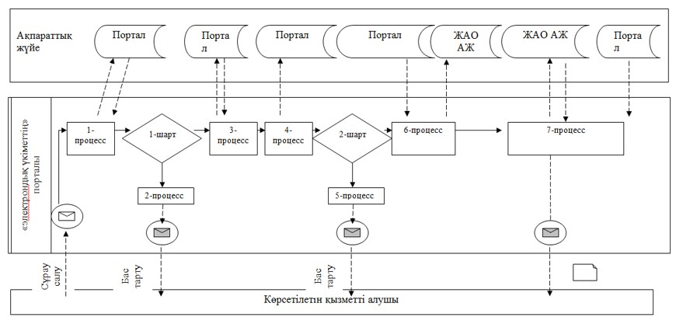

Шартты белгілер:

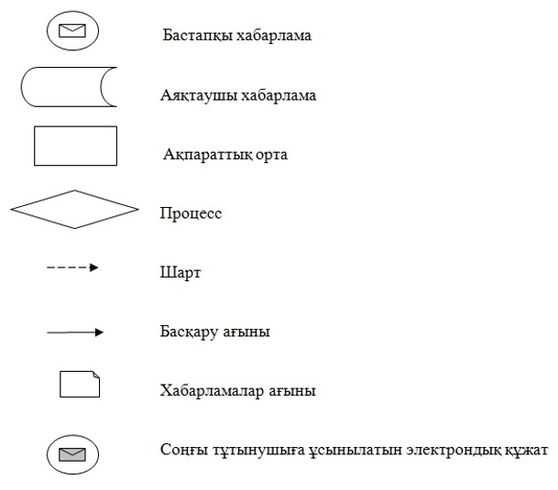

Мүгедек балаларды үйде
оқытуға жұмсалған
шығындарды өтеу"
мемлекеттік көрсетілетін
қызмет регламентіне
4-қосымша
Мемлекеттік қызмет көрсетудің бизнес-процестерінің анықтамалығы

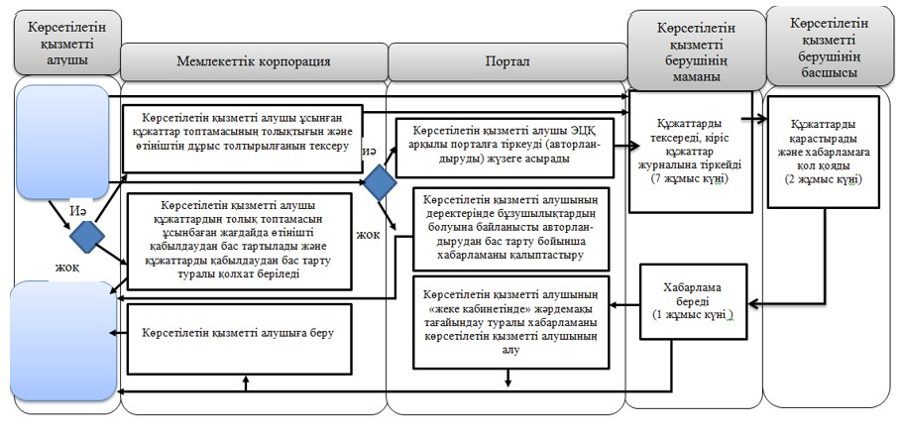

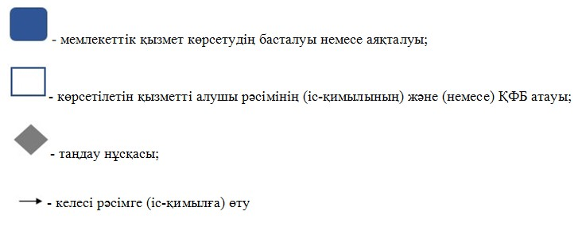

Павлодар облысы әкімдігінің
2016 жылғы "26" ақпандағы
№ 82/3 қаулысына
3-қосымша
Павлодар облысы әкімдігінің
2015 жылғы "28" шілдедегі
№ 222/8 қаулысымен
бекітілді
"Жұмыссыз азаматтарды тіркеу және есепке қою"
мемлекеттік көрсетілетін қызмет регламенті
1. Жалпы ережелер
1. "Жұмыссыз азаматтарды тіркеу және есепке қою" мемлекеттік көрсетілетін қызметін (бұдан әрі – мемлекеттік көрсетілетін қызмет) осы регламенттің 1-қосымшасына сәйкес аудандардың және облыстық маңызы бар қалалардың жұмыспен қамту және әлеуметтік бағдарламалар бөлімдері (бұдан әрі – көрсетілетін қызметті беруші) көрсетеді.
Өтінішті қабылдау және мемлекеттік қызмет көрсету нәтижесін беру:
1) "Азаматтарға арналған үкімет" мемлекеттік корпорациясы" коммерциялық емес акционерлік қоғамы (бұдан әрі – Мемлекеттік корпорация);
2) көрсетілетін қызметті беруші;
3) www.egov.kz "электрондық үкіметтің" веб-порталы (бұдан әрі – портал) арқылы жүзеге асырылады.
2. Мемлекеттік қызметті көрсету нысаны: электрондық (ішінара автоматтандырылған) және (немесе) қағаз түрінде.
3. Мемлекеттік қызметті көрсету нәтижесі: қағаз немесе электрондық түрде жұмыссыз ретінде тіркеу және есепке қою туралы хабарлама.
Порталда жұмыссыз ретінде тіркеу және есепке қою туралы хабарлама, көрсетілетін қызметті алушының "жеке кабинетіне" көрсетілетін қызметті берушінің уәкілетті адамының электрондық цифрлық қолтаңбасымен (бұдан әрі – ЭЦҚ) куәландырылған электрондық құжат нысанында жіберіледі.
2. Мемлекеттік қызмет көрсету процесінде көрсетілетін
қызметті берушінің құрылымдық бөлімшелерінің
(қызметкерлерінің) іс-қимыл тәртібін сипаттау
4. Қазақстан Республикасы Денсаулық сақтау және әлеуметтік даму министрінің 2016 жылғы 29 қаңтардағы № 68 бұйрығымен бекітілген "Жұмыссыз азаматтарды тіркеу және есепке қою" мемлекеттік көрсетілетін қызмет стандартының (бұдан әрі – Стандарт) 9-тармағының талаптарына сәйкес қажетті құжаттар мен ақпараттарды беру мемлекеттік қызметті көрсету жөніндегі рәсімді (іс-қимылды) бастау үшін негіздеме болып табылады.
5. Мемлекеттік қызметті көрсету процесінің құрамына кіретін әрбір рәсімнің (іс-қимылдың) мазмұны, орындалу ұзақтығы:
көрсетiлетiн қызметтi берушінің маманы көрсетiлетiн қызметтi алушы ұсынған құжаттарды тексереді, автоматтандырылған ақпараттық жүйеге тіркейді, қағаз түрінде жұмыссыз ретінде тіркеу және есепке қою туралы хабарламаны дайындайды - 3 (үш) жұмыс күні;
көрсетiлетiн қызметтi берушінің басшысы қағаз түрінде жұмыссыз ретінде тіркеу және есепке қою туралы хабарламаға қол қояды - 1 (бір) жұмыс күні;
көрсетiлетiн қызметтi берушінің маманы қағаз түрінде жұмыссыз ретінде тіркеу және есепке қою туралы хабарламаны көрсетілетін қызметті алушыға өзі келгенде немесе пошта арқылы көрсетілетін қызметті алушының өтінішінде көрсетілген мекенжайға жібереді – 1 (бір) жұмыс күні.
6. Рәсімнің нәтижесі жұмыссыз ретінде тіркеу және есепке қою туралы хабарламаны беру болып табылады.
3. Мемлекеттік қызмет көрсету процесінде көрсетілетін
қызметті берушінің құрылымдық бөлімшелерінің
(қызметкерлерінің) өзара іс-қимыл тәртібін сипаттау
7. Көрсетілетін қызметті берушінің құрылымдық бөлімшелерінің (қызметкерлерінің) тізбесі:
көрсетілетін қызметті берушінің маманы;
көрсетілетін қызметті берушінің басшысы.
8. Әрбір рәсімнің (іс-қимылдың) өту рәсімінің (іс-қимылының) реттілігін сипаттау осы регламенттің 2-қосымшасында (кесте) көрсетілген.
4. Мемлекеттік қызмет көрсету процесінде
Мемлекеттік корпорациямен және (немесе) өзге де көрсетілетін
қызметті берушілермен өзара іс-қимыл тәртібін,
сондай-ақ ақпараттық жүйелерді пайдалану тәртібін сипаттау
9. Мемлекеттік көрсетілетін қызметті алушы мемлекеттік қызметті алу үшін Стандарттың 9-тармағының талаптарына сәйкес қажетті құжаттар мен ақпараттарды ұсына отырып, Мемлекеттік корпорацияға жүгінеді.
Мемлекеттiк қызметтi көрсету мерзiмi Мемлекеттік корпорацияға құжаттардың топтамасын тапсырған сәттен бастап – 5 (бес) жұмыс күнi.
Мемлекеттік корпорацияға жүгінген кезде қабылдау күні мемлекеттік көрсетілетін қызмет мерзіміне кірмейді;
Мемлекеттік корпорацияға жүгіну тәртібін сипаттау, мемлекеттік көрсетілетін қызметті алушы сұрауының өңделу ұзақтығы, мемлекеттік қызметті көрсету нәтижесін алу тәртібі:
1-процесс - мемлекеттік қызмет көрсету үшін Мемлекеттік корпорацияның ақпараттық жүйесінде (бұдан әрі – Мемлекеттік корпорацияның АЖ) Мемлекеттік корпорация қызметкерін авторландыру процесі;
1-шарт – логин және пароль немесе электрондық цифрлық қолтаңба (бұдан әрі – ЭЦҚ) арқылы тіркелген қызметкер туралы деректердің түпнұсқалығын мемлекеттік корпорацияның АЖ-да тексеру;
2-процесс – Мемлекеттік корпорация қызметкерінің деректерінде бұзушылықтар болуына байланысты Мемлекеттік корпорацияның АЖ-да авторландырудан бас тарту туралы хабарламаны қалыптастыру;
3-процесс – Мемлекеттік корпорация қызметкерінің мемлекеттік қызметті таңдауы, қызметті көрсетуі үшін сұрау салу нысанын оның құрылымы мен форматтық талаптарын ескере отырып, экранға шығару және нысанды (деректер енгізу, сканерленген құжатты бекіту) толтыру;
4-процесс – мемлекеттік корпорация қызметкерінің мемлекеттік қызметті көрсетуге сұраудың толтырылған нысанына (енгізілген деректерге, сканерленген құжатқа) ЭЦҚ арқылы қол қоюы қызметкердің бұдан кейінгі әрекеттері туралы ақпарат алу;
2-шарт - сәйкестендіру деректерінің сәйкестігін (сұрау салуда көрсетілген жеке сәйкестендіру нөмірі (бұдан әрі – ЖСН) мен ЭЦҚ тіркеу куәлігінде көрсетілген ЖСН арасындағы), ЭЦҚ тіркеу куәлігінің қолдану мерзімі мен Мемлекеттік корпорацияның АЖ-да алынып қойған (күші жойылған) тіркеу куәліктерінің тізімінде болмауын тексеру;
5-процесс - қызметкердің ЭЦҚ түпнұсқалығының расталмауына байланысты сұрау салынатын электрондық мемлекеттік қызмет көрсетуден бас тарту туралы хабарламаны қалыптастыру;
6-процесс – мемлекеттік көрсетілетін қызметті алушының ЭЦҚ қойылған құжат қызметін (қызметті алушының сұрауын) "электрондық үкіметтің" шлюзі (бұдан әрі – ЭҮӨШ)/"электрондық үкіметтің" өңірлік шлюзі (бұдан әрі – ЭҮӨШ) арқылы жергілікті атқарушы орган ақпараттық жүйесіне (бұдан әрі – ЖАО АЖ) жіберу және көрсетілетін қызметті беруші маманының электрондық мемлекеттік қызметті өндеуі;
7-процесс – көрсетілетін қызметті беруші маманының мемлекеттік қызмет көрсету нәтижесін қалыптастыруы. Электрондық құжатты көрсетілетін қызметті берушінің маманы ЭЦҚ-ны пайдалана отырып, қалыптастырады және Мемлекеттік корпорацияның ақпараттық жүйесіне жібереді;
8-процесс – Мемлекеттік корпорация қызметкерінің мемлекеттік қызметті көрсетудің нәтижесін көрсетілетін қызметті алушының қолына беруі.
Мемлекеттік қызмет көрсету нәтижесі жұмыссыз ретінде тіркеу және есепке қою туралы хабарламаны беру болып табылады.
10. Көрсетiлетiн қызметтi алушы мемлекеттiк қызметті алу үшін Стандарттың 9-тармағының талаптарына сәйкес қажетті құжаттар мен ақпараттарды ұсына отырып, порталға жүгінеді.
Мемлекеттiк қызметтi көрсету мерзiмi порталға жүгiнген кезде – 5 (бес) жұмыс күнi.
Мемлекеттік көрсетілетін қызметті алушының портал арқылы мемлекеттік қызметті алу үшін жүгіну тәртібін және рәсімнің (іс-қимылдың) реттілігін сипаттау:
1-процесс - мемлекеттік көрсетілетін қызметті алушымен мемлекеттік қызметті алу үшін ЖСН және парольді (авторландыру процесі) порталға енгізу процесі;
1-шарт – порталда тіркелген мемлекеттік көрсетілетін қызметті алушы туралы деректердің түпнұсқалығын ЖСН және пароль арқылы тексеру;
2-процесс - мемлекеттік көрсетілетін қызметті алушының деректеріне бұзушылықтардың болуына байланысты порталда авторландырудан бас тарту туралы хабарламаны қалыптастыру;
3-процесс - мемлекеттік көрсетілетін қызметті алушының мемлекеттік қызметті таңдауы, қызметті көрсету үшін сұрату нысанын экранға шығару және мемлекеттік көрсетілетін қызметті алушының нысанды оның құрылымы мен форматтық талаптарын ескере отырып толтыруы (деректерді енгізу);
4-процесс - толтырылған нысанға (енгізілген деректерге, қоса берілген сканерленген құжатқа), мемлекеттік қызметті көрсетуге сұрау салуға көрсетілетін қызметті алушының ЭЦҚ арқылы қол қою;
2-шарт - сәйкестендіру деректерінің сәйкестігін (сұрау салуда көрсетілген ЖСН мен ЭЦҚ тіркеу куәлігінде көрсетілген ЖСН арасындағы) және порталда алынып қойған (күші жойылған) тіркеу куәліктерінің тізімінде болмауын тексеру;
5-процесс - мемлекеттік көрсетілетін қызметті алушының ЭЦҚ түпнұсқалығының расталмауына байланысты сұрау салынатын электрондық мемлекеттік қызмет көрсетуден бас тарту туралы хабарламаны қалыптастыру;
6-процесс – мемлекеттік қызметті алушының ЭЦҚ қойылған құжат қызметін (қызметті алушының сұрауын) ЭҰШ/ЭҮӨШ арқылы ЖАО АЖ-ға жіберу және маманның электрондық мемлекеттік қызметті өндеуі;
7-процесс көрсетілетін қызметті беруші маманының мемлекеттік қызмет көрсету нәтижесін (электрондық түрде жұмыссыз азаматтарды тіркеу және есепке қою туралы хабарлама) қалыптастыруы. Электрондық құжатты бөлімнің маманы ЭЦҚ-ны пайдалана отыра, қалыптастырады және көрсетілетін қызметті алушының "жеке кабинетіне" порталға жібереді. Мемлекеттік көрсетілетін қызметтерге қатыстырылатын ақпараттық жүйелердің функционалдық өзара іс-қимылының диаграммасы осы регламенттің 3-қосымшасында (диаграмма) берілген.
11. Мемлекеттік қызмет көрсету процесінде рәсімдер (іс-қимылдар) реттілігін, көрсетілетін қызметті берушінің құрылымдық бөлімшелерінің (қызметкерлерінің) өзара іс-қимылын толық сипаттау, сондай-ақ мемлекеттік қызмет көрсету процесінде өзге де көрсетілетін қызметті берушілермен және (немесе) мемлекеттік корпорациямен өзара іс-қимыл тәртібін және ақпараттық жүйелерді пайдалану тәртібін сипаттау осы регламенттің 4-қосымшасына сәйкес мемлекеттік қызмет көрсету бизнес-процестерінің анықтамалығында көрсетіледі.
"Жұмыссыз азаматтарды тіркеу
және есепке қою"
мемлекеттік көрсетілетін
қызмет регламентіне
1-қосымша
Көрсетілетін қызметті берушінің атауы және байланыс деректері
Р/с № | Көрсетілетін қызметті берушінің атауы | Байланыс деректері
1 | "Павлодар қаласының жұмыспен қамту және әлеуметтік бағдарламалар бөлімі" мемлекеттік мекемесі | Павлодар қаласы,  Кривенко көшесі, 25-үй  телефон: 8 (7182) 323332  opr.osz.ap@pavlodar.gov.kz
2 | "Екібастұз қаласының жұмыспен қамту және әлеуметтік бағдарламалар бөлімі" мемлекеттік мекемесі | Екібастұз қаласы,  Мәшһүр Жүсіп, 87 А-үйі,  телефон: 8 (71877) 70756  zan_ekibastuz@mail.ru
3 | "Ақсу қаласының жұмыспен қамту және әлеуметтік бағдарламалар бөлімі" мемлекеттік мекемесі | Ақсу қаласы,  Советов көшесі, 10-үй  телефон: 8 (71837) 50105  zanak@yandex.ru
4 | "Ақтоғай ауданының жұмыспен қамту және әлеуметтік бағдарламалар бөлімі" мемлекеттік мекемесі | Ақтоғай ауданы,  Абай көшесі, 118-үй  телефон: 8 (71841) 21173  aktogai_sozprog@mail.ru
5 | "Баянауыл ауданының жұмыспен қамту және әлеуметтік бағдарламалар бөлімі" мемлекеттік мекемесі | Баянауыл ауданы,  Сәтбаев көшесі, 56-үй  телефон: 8 (71840) 91481  pavlzan@yandex.ru
6 | "Железин ауданының жұмыспен қамту және әлеуметтік бағдарламалар бөлімі" мемлекеттік мекемесі | Железин ауданы,  Квитков көшесі, 7-үй  телефон: 8 (71831) 22146  gelez_oszn@mail.ru
7 | "Ертіс ауданының жұмыспен қамту және әлеуметтік бағдарламалар бөлімі" мемлекеттік мекемесі | Ертіс ауданы, Бөгембай көшесі, 97-үй  телефон: 8 (71832) 21474  irtyshk@yandex.ru
8 | "Качир ауданының жұмыспен қамту және әлеуметтік бағдарламалар бөлімі" мемлекеттік мекемесі | Качир ауданы, Кравченко көшесі, 85-үй  телефон: 8 (71833) 21371  kachirrouz@mail.ru
9 | "Лебяжі ауданының жұмыспен қамту және әлеуметтік бағдарламалар бөлімі" мемлекеттік мекемесі | Лебяжі ауданы, Амангелді көшесі, 57-үй  телефон: 8 (71839) 21399  OZiSP@yandex.kz
10 | "Май ауданының жұмыспен қамту және әлеуметтік бағдарламалар бөлімі" мемлекеттік мекемесі | Май ауданы, Уәлиханов көшесі, 34-үй  телефон: 8 (71838) 91434  center5556@rambler.ru
11 | "Павлодар ауданының жұмыспен қамту және әлеуметтік бағдарламалар бөлімі" мемлекеттік мекемесі | Павлодар қаласы, Генерал Дүйсенов көшесі, 1-үй  телефон: 8 (7182) 533133  defence6@mail.ru  defence6@rambler.ru
12 | "Успен ауданының жұмыспен қамту және әлеуметтік бағдарламалар бөлімі" мемлекеттік мекемесі | Успен ауданы,10 лет Независимости көшесі, 27-үй  телефон: 8 (71834) 91400  zanusp@mail.ru
13 | "Шарбақты ауданының жұмыспен қамту және әлеуметтік бағдарламалар бөлімі" мемлекеттік мекемесі | Шарбақты ауданы,  1 Май көшесі, 18-үй  телефон: 8 (71836) 21354  sherb_zanet@mail.ru
"Жұмыссыз азаматтарды тіркеу
және есепке қою"
мемлекеттік көрсетілетін
қызмет регламентіне
2-қосымша
Мемлекеттік қызмет көрсету процесінде көрсетілетін
қызметті берушінің құрылымдық бөлімшелерінің
(қызметкерлерінің) өзара іс-қимыл тәртібін сипаттау
Негізгі процестің (жұмыс барысының, ағынының) іс-қимылы
1 | Іс-қимылдың (жұмыс барысының, ағынының) № | 1 | 2 | 3
2 | Атауы | Көрсетілетін қызметті берушінің маманы | Көрсетілетін қызметті берушінің басшысы | Көрсетілетін қызметті берушінің маманы
3 | Іс-қимылдың (процестің, рәсімнің, операцияның) атауы және оның сипаттамасы | Көрсетілетін қызметті алушы ұсынған құжаттарды тексереді, мемлекеттік қызметті көрсету кезінде ақпараттық жүйелерде қамтылған, заңмен қорғалатын құпияны құрайтын мәлiметтердi пайдалануға көрсетiлетiн қызметтi алушының жазбаша келiсiмiн алады, автоматтандырылған ақпараттық жүйеге тіркейді | Құжаттарды қарайды | Қағаз түрінде жұмыссыз ретінде тіркеу және есепке қою туралы хабарламаны беруді жүзеге асырады
4 | Аяқтау нысаны (деректер, құжат, ұйымдық-өкімдік шешім) | Қағаз түрінде жұмыссыз ретінде тіркеу және есепке қою туралы хабарламаны дайындайды | Қағаз түрінде жұмыссыз ретінде тіркеу және есепке қою туралы хабарламаға қол қояды | Қағаз түрінде жұмыссыз ретінде тіркеу және есепке қою туралы хабарламаны береді
5 | Орындау мерзімдері | 3 (үш) жұмыс күні | 1 (бір) жұмыс күні | 1 (бір) жұмыс күні
"Жұмыссыз азаматтарды тіркеу
және есепке қою"
мемлекеттік көрсетілетін
қызмет регламентіне
3-қосымша
Портал арқылы электрондық мемлекеттік қызметті көрсету
кезінде функционалдық іс-қимыл диаграммасы

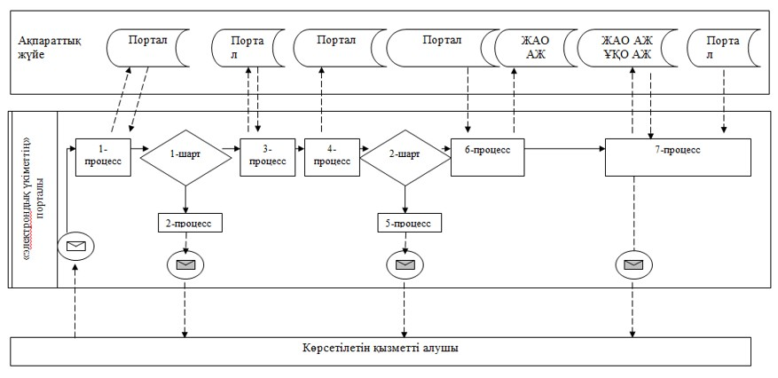

Шартты белгілер:

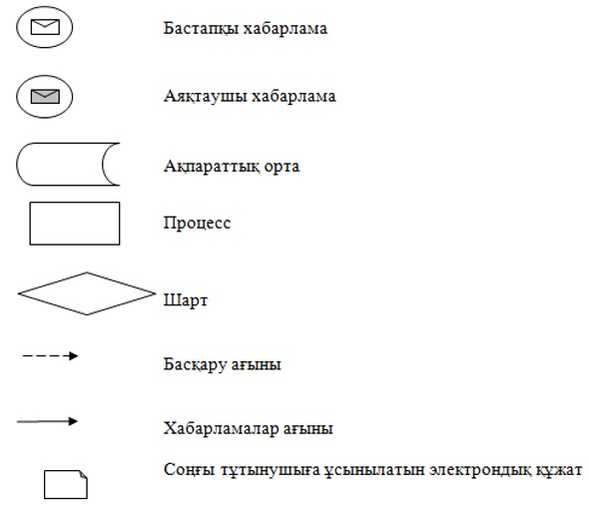

"Жұмыссыз азаматтарды тіркеу
және есепке қою"
мемлекеттік көрсетілетін
қызмет регламентіне
4-қосымша
Мемлекеттік қызмет көрсетудің бизнес-процестерінің анықтамалығы

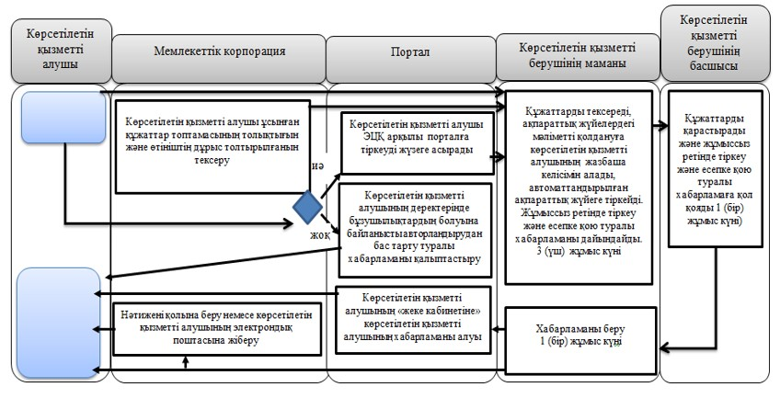

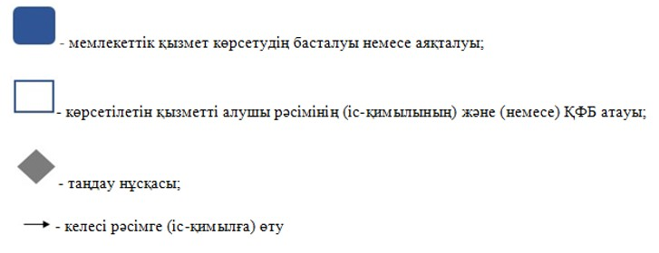

Павлодар облысы әкімдігінің
2016 жылғы "26" ақпандағы
№ 82/3 қаулысына
4-қосымша
Павлодар облысы әкімдігінің
2015 жылғы "28" шілдедегі
№ 222/8 қаулысымен
бекітілді
"Мемлекеттік атаулы әлеуметтік көмек тағайындау"
мемлекеттік көрсетілетін қызмет регламенті
1. Жалпы ережелер
1. "Мемлекеттік атаулы әлеуметтік көмек тағайындау" мемлекеттік көрсетілетін қызметін (бұдан әрі – мемлекеттік көрсетілетін қызмет) осы регламенттің 1-қосымшасына сәйкес аудандардың және облыстық маңызы бар қалалардың жұмыспен қамту және әлеуметтік бағдарламалар бөлімдері (бұдан әрі – көрсетілетін қызметті беруші) көрсетеді.
Өтінішті қабылдау және мемлекеттік қызмет көрсету нәтижесін беру:
1) "Азаматтарға арналған үкімет" мемлекеттік корпорациясы" коммерциялық емес акционерлік қоғамы (бұдан әрі – Мемлекеттік корпорация);
2) көрсетілетін қызметті беруші;
3) тұрғылықты жері бойынша көрсетілетін қызметті беруші болмаған жағдайда – кент, ауыл, ауылдық округ әкімі (бұдан әрі – ауылдық округ әкімі) арқылы жүзеге асырылады.
2. Мемлекеттiк қызметті көрсету нысаны: қағаз түрінде.
3. Мемлекеттік қызметті көрсету нәтижесі: мемлекеттік атаулы әлеуметтік көмек тағайындау (тағайындаудан бас тарту) туралы хабарлама.
Мемлекеттік қызметті көрсету нәтижесін беру нысаны: қағаз түрінде.
2. Мемлекеттік қызмет көрсету процесінде көрсетілетін
қызметті берушінің құрылымдық бөлімшелерінің
(қызметкерлерінің) іс-қимыл тәртібін сипаттау
4. Қазақстан Республикасы Денсаулық сақтау және әлеуметтік даму министрінің 2016 жылғы 29 қаңтардағы № 68 бұйрығымен бекітілген "Мемлекеттік атаулы әлеуметтік көмек тағайындау" мемлекеттік көрсетілетін қызмет стандартының (бұдан әрі – Стандарт) 1-қосымшасына сәйкес нысан бойынша өтінішің және Стандарттың 9-тармағымен көзделген құжаттардың болуы мемлекеттік қызметті көрсету жөніндегі рәсімді (іс-қимылды) бастау үшін негіздеме болып табылады.
5. Мемлекеттік қызметті көрсету процесінің құрамына кіретін әрбір рәсімнің (іс-қимылдың) мазмұны, орындалу ұзақтығы:
көрсетiлетiн қызметтi алушы барлық қажеттi құжаттарды көрсетiлетiн қызметтi берушіге тапсырған кезде тiркелген және мемлекеттiк қызметтi алатын күнi, құжаттарды қабылдаған адамның тегi мен аты-жөнi көрсетiлген өтiнiштiң үзбелi талоны беріледі – 1 (бір) жұмыс күні, бұл ретте бір көрсетілетін қызметті алушыға қызмет көрсетудің рұқсат етілген ең ұзақ уақыты - 30 (отыз) минут.
көрсетілетін қызметті берушінің маманы көрсетілетін қызметті алушы ұсынған құжаттарды тексереді, кіріс құжаттар журналында тіркейді, мемлекеттік атаулы әлеуметтік көмек тағайындау (тағайындаудан бас тарту) туралы хабарламаны дайындайды – 4 (төрт) жұмыс күні ішінде.
көрсетілетін қызметті берушінің басшысы көрсетілетін қызметті алушыға мемлекеттік атаулы әлеуметтік көмек тағайындау (тағайындаудан бас тарту) туралы хабарламаға қол қояды - 1 (бір) жұмыс күні ішінде.
көрсетілетін қызметті берушінің маманы көрсетілетін қызметті алушыға (немесе оның өкіліне сенімхат бойынша) мемлекеттік атаулы әлеуметтік көмек тағайындау (тағайындаудан бас тарту) туралы хабарламаны немесе мемлекеттік қызметті көрсетуден бас тарту туралы дәлелді жауапты өзі келгенде береді немесе көрсетілетін қызметті алушының өтінішінде көрсетілген мекенжайға пошта арқылы жібереді – 1 (бір) жұмыс күні ішінде.
6. Рәсімнің нәтижесі мемлекеттік атаулы әлеуметтік көмек тағайындау (тағайындаудан бас тарту) туралы хабарлама туралы дәлелді жауапты беру болып табылады.
3. Мемлекеттік қызмет көрсету процесінде көрсетілетін
қызметті берушінің құрылымдық бөлімшелерінің
(қызметкерлерінің) өзара іс-қимыл тәртібін сипаттау
7. Көрсетілетін қызметті берушінің құрылымдық бөлімшелерінің (қызметкерлерінің) тізбесі:
көрсетілетін қызметті берушінің маманы;
көрсетілетін қызметті берушінің басшысы.
8. Әрбір рәсімді (іс-қимылды) өтудің реттілігін сипаттау осы регламенттің 2-қосымшасында (кесте) келтірілген.
4. Мемлекеттік қызмет көрсету процесінде
Мемлекеттік корпорациямен және (немесе) өзге де көрсетілетін
қызметті берушілермен өзара іс-қимыл тәртібін,
сондай-ақ ақпараттық жүйелерді қолдану тәртібін сипаттау
9. Мемлекеттік көрсетілетін қызметті алушы мемлекеттік қызметті алу үшін Стандарттың 9-тармағының талаптарына сәйкес қажетті құжаттар мен ақпараттарды ұсына отырып, Мемлекеттік корпорацияға жүгінеді.
Мемлекеттiк қызметтi көрсету мерзiмi көрсетiлетiн қызметтi алушы құжаттардың топтамасын тапсырған сәттен бастап – 7 (жетi) жұмыс күнi;
Мемлекеттік корпорацияға жүгінген кезде қабылдау күні мемлекеттік қызметті көрсету мерзіміне кірмейді.
Көрсетілетін қызметті алушы мемлекеттік көрсетілетін қызмет стандартының 9-тармағында көзделген тізбеге сәйкес құжаттардың толық топтамасын ұсынбаған жағдайда, Мемлекеттік корпорация қызметкері мемлекеттік көрсетілетін қызмет стандартының 5-қосымшасына сәйкес нысан бойынша құжаттарды қабылдаудан бас тарту туралы қолхат береді.
Мемлекеттік корпорацияға жүгіну тәртібінің сипаттамасы, мемлекеттік көрсетілетін қызметті алушы сұрауының өнделу ұзақтығы, мемлекеттік қызметті көрсету нәтижесін алу тәртібі:
1-процесс - мемлекеттік қызмет көрсету үшін Мемлекеттік корпорацияның ақпараттық жүйесінде (бұдан әрі – Мемлекеттік корпорацияның АЖ) Мемлекеттік корпорация қызметкерін авторландыру процесі;
1-шарт – логин және пароль немесе электрондық цифрлық қолтаңба (бұдан әрі – ЭЦҚ) арқылы тіркелген қызметкер туралы деректердің түпнұсқалығын Мемлекеттік корпорацияның АЖ-да тексеру;
2-процесс – Мемлекеттік корпорация қызметкерінің деректерінде бұзушылықтар болуына байланысты Мемлекеттік корпорацияның АЖ-да авторландырудан бас тарту туралы хабарламаны қалыптастыру;
3-процесс – Мемлекеттік корпорация қызметкерінің мемлекеттік қызметті таңдауы, қызметті көрсетуі үшін сұрау салу нысанын оның құрылымы мен форматтық талаптарын ескере отырып, экранға шығару және нысанды (деректер енгізу, сканерленген құжатты бекіту) толтыру;
4-процесс – Мемлекеттік корпорация қызметкерінің мемлекеттік қызметті көрсетуге сұраудың толтырылған нысанына (енгізілген деректерге, сканерленген құжатқа) ЭЦҚ арқылы қол қоюы қызметкердің бұдан кейінгі әрекеттері туралы ақпарат алу;
2-шарт - сәйкестендіру деректерінің сәйкестігін (сұрау салуда көрсетілген жеке сәйкестендіру нөмірі (бұдан әрі – ЖСН) мен ЭЦҚ тіркеу куәлігінде көрсетілген ЖСН арасындағы), ЭЦҚ тіркеу куәлігінің қолдану мерзімі мен мемлекеттік корпорацияның АЖ-да алынып қойған (күші жойылған) тіркеу куәліктерінің тізімінде болмауын тексеру;
5-процесс - қызметкердің ЭЦҚ түпнұсқалығының расталмауына байланысты сұрау салынатын электрондық мемлекеттік қызмет көрсетуден бас тарту туралы хабарламаны қалыптастыру;
6-процесс–мемлекеттік көрсетілетін қызметті алушының ЭЦҚ қойылған құжатқызметін (қызметті алушының сұрауын)"электрондық үкіметтің" шлюзі (бұдан әрі – ЭҮӨШ)/"электрондық үкіметтің" өңірлік шлюзі (бұдан әрі – ЭҮӨШ) арқылы жергілікті атқарушы орган ақпараттық жүйесіне (бұдан әрі – ЖАО АЖ) жіберу және көрсетілетін қызметті беруші маманының электрондық мемлекеттік қызметті өндеуі;
7-процесс – көрсетілетін қызметті беруші маманының мемлекеттік қызмет көрсету нәтижесін қалыптастыруы. Электрондық құжатты көрсетілетін қызметті берушінің маманы ЭЦҚ-ны пайдаланып, қалыптастырады және Мемлекеттік корпорацияның ақпараттық жүйесіне жібереді;
8-процесс – Мемлекеттік корпорация қызметкерінің мемлекеттік қызметті көрсетудің нәтижесін көрсетілетін қызметті алушының қолына беруі.
Мемлекеттік қызметті көрсету нәтижесі мемлекеттік атаулы әлеуметтік көмек тағайындау (тағайындаудан бас тарту) туралы хабарлама болып табылады.
10. Ауылдык округ әкіміне өтініш білдірген кезде:
Мемлекеттік көрсетілетін қызметті алу үшін көрсетілетін қызметті алушы Стандарттың 9-тармағында көрсетілген құжаттардың тізімімен Стандарттың 1-қосымшасына сәйкес нысан бойынша өтінішті ұсынады.
Көрсетiлетiн қызметтi берушіге тiркелген және мемлекеттiк қызметтi алатын күнi, құжаттарды қабылдаған адамның тегi мен аты-жөнi көрсетiлген өтiнiштiң үзбелi талоны беріледі – 1 (бір) жұмыс күні, бұл ретте бір көрсетілетін қызметті алушыға қызмет көрсетудің рұқсат етілген ең ұзақ уақыты - 30 (отыз) минут.
Ауылдық округ әкімінің маманы өтінішті кіріс құжаттар журналында тіркейді және көрсетілетін қызметті алушыдан алынған құжаттарды көрсетілетін қызметті берушіге береді – 4 (төрт) жұмыс күні.
Көрсетілетін қызметті берушінің маманы ауылдық округ әкімінің маманы маманы ұсынған құжаттарды тексереді, кіріс құжаттар журналында тіркейді, мемлекеттік атаулы әлеуметтік көмекті тағайындау (тағайындаудан бас тарту) туралы хабарламаны дайындайды - 5 (бес) жұмыс күні.
Көрсетілетін қызметті берушінің басшысы мемлекеттік атаулы әлеуметтік көмекті тағайындау (тағайындаудан бас тарту) туралы хабарламаға қол қояды – 2 (екі) жұмыс күні.
Көрсетілетін қызметті берушінің маманы ауылдық округ әкіміне мемлекеттік атаулы әлеуметтік көмекті тағайындау (тағайындаудан бас тарту) туралы хабарламаны береді - 5 (бес) жұмыс күні.
Ауылдық округ әкімінің маманы маманы көрсетілетін қызметті алушыға мемлекеттік атаулы әлеуметтік көмекті тағайындау (тағайындаудан бас тарту) туралы хабарламаны береді - 5 (бес) жұмыс күні.
Рәсімнің (іс-қимылдың) реттілігін сипаттау осы регламенттің 2-қосымшасында (кесте) көрсетілген.
11. Мемлекеттік қызмет "Электрондық үкімет" веб-порталы арқылы көрсетілмейді.
12. Мемлекеттік қызмет көрсету процесінде рәсімдер (іс-қимылдар) реттілігін көрсетілетін қызметті берушінің құрылымдық бөлімшелерінің (қызметкерлерінің) өзара іс-қимылдары, сондай-ақ басқа көрсетілетін қызмет берушілермен және (немесе) Мемлекеттік корпорациямен өзара іс-қимыл тәртібін толық сипаттауы осы регламенттің 3-қосымшасына сәйкес мемлекеттік қызмет көрсетудің бизнес-процестерінің анықтамалығында көрсетіледі.
"Мемлекеттік атаулы
әлеуметтік көмек тағайындау"
мемлекеттік көрсетілетін
қызмет регламентіне
1-қосымша
Көрсетілетін қызметті берушінің атауы және байланыс деректері
Р/с № | Көрсетілетін қызметті берушінің атауы | Байланыс деректері
1 | "Павлодар қаласының жұмыспен қамту және әлеуметтік бағдарламалар бөлімі" мемлекеттік мекемесі | Павлодар қаласы,  Кривенко көшесі, 25-үй  телефон: 8 (7182) 323332  opr.osz.ap@pavlodar.gov.kz
2 | "Екібастұз қаласының жұмыспен қамту және әлеуметтік бағдарламалар бөлімі" мемлекеттік мекемесі | Екібастұз қаласы,  Мәшһүр Жүсіп, 87 А-үйі,  телефон: 8 (71877) 70756  zan_ekibastuz@mail.ru
3 | "Ақсу қаласының жұмыспен қамту және әлеуметтік бағдарламалар бөлімі" мемлекеттік мекемесі | Ақсу қаласы,  Советов көшесі, 10-үй  телефон: 8 (71837) 50105  zanak@yandex.ru
4 | "Ақтоғай ауданының жұмыспен қамту және әлеуметтік бағдарламалар бөлімі" мемлекеттік мекемесі | Ақтоғай ауданы,  Абай көшесі, 118-үй  телефон: 8 (71841) 21173  aktogai_sozprog@mail.ru
5 | "Баянауыл ауданының жұмыспен қамту және әлеуметтік бағдарламалар бөлімі" мемлекеттік мекемесі | Баянауыл ауданы,  Сәтбаев көшесі, 56-үй  телефон: 8 (71840) 91481  pavlzan@yandex.ru
6 | "Железин ауданының жұмыспен қамту және әлеуметтік бағдарламалар бөлімі" мемлекеттік мекемесі | Железин ауданы, Квитков көшесі, 7-үй  телефон: 8 (71831) 22146  gelez_oszn@mail.ru
7 | "Ертіс ауданының жұмыспен қамту және әлеуметтік бағдарламалар бөлімі" мемлекеттік мекемесі | Ертіс ауданы,Бөгембай көшесі, 97-үй  телефон: 8 (71832) 21474  irtyshk@yandex.ru
8 | "Качир ауданының жұмыспен қамту және әлеуметтік бағдарламалар бөлімі" мемлекеттік мекемесі | Качир ауданы,  Кравченко көшесі, 85а-үйі  телефон: 8 (71833) 21371  kachirrouz@mail.ru
9 | "Лебяжі ауданының жұмыспен қамту және әлеуметтік бағдарламалар бөлімі" мемлекеттік мекемесі | Лебяжі ауданы, Амангелді көшесі, 57-үй  телефон: 8 (71839) 21399  OZiSP@yandex.kz
10 | "Май ауданының жұмыспен қамту және әлеуметтік бағдарламалар бөлімі" мемлекеттік мекемесі | Май ауданы,Уәлиханов көшесі, 34-үй  телефон: 8 (71838) 91434  center5556@rambler.ru
11 | "Павлодар ауданының жұмыспен қамту және әлеуметтік бағдарламалар бөлімі" мемлекеттік мекемесі | Павлодар қаласы,Генерал Дүйсенов көшесі, 1-үй  телефон: 8 (7182) 533133  defence6@mail.ru  defence6@rambler.ru
12 | "Успен ауданының жұмыспен қамту және әлеуметтік бағдарламалар бөлімі" мемлекеттік мекемесі | Успен ауданы, 10 лет Независимости көшесі, 27-үй  телефон: 8 (71834) 91400  zanusp@mail.ru
13 | "Шарбақты ауданының жұмыспен қамту және әлеуметтік бағдарламалар бөлімі" мемлекеттік мекемесі | Шарбақты ауданы,  1 Май көшесі, 18-үй  телефон: 8 (71836) 21354  sherb_zanet@mail.ru
"Мемлекеттік атаулы
әлеуметтік көмек тағайындау"
мемлекеттік көрсетілетін
қызмет регламентіне
2-қосымша
Мемлекеттік қызмет көрсету процесінде көрсетілетін
қызметті берушінің құрылымдық бөлімшелерінің
(қызметкерлерінің) өзара іс-қимыл тәртібін сипаттау
1) көрсетілетін қызметті берушіге өтініш білдірген кезде:
Негізгі процестің (жұмыс барысының, ағынының) іс-қимылы
1 | Іс-қимылдың (жұмыс барысының, ағынының) № | 1 |  | 2 | 3 | 4
2 | Атауы | Көрсетілетін қызметті берушінің маманы |  |  | Көрсетілетін қызметті берушінің басшысы | Көрсетілетін қызметті берушінің маманы
3 | Іс-қимылдың (процестің, рәсімнің, операцияның) атауы және оның сипаттамасы | Барлық қажетті құжаттарды қабылдау | Ұсынылған құжаттарды тексеру. Көрсетілетін қызмет алушыдан мемлекеттiк қызметтер көрсету кезiнде ақпараттық жүйелерде қамтылған, заңмен қорғалатын құпияны құрайтын мәлiметтердi пайдалануға жазбаша келiсiмiн алу. Кіріс құжаттар журналында тіркеу, құжаттарды қарау |  | Құжаттарды қарау | Мемлекеттік атаулы әлеуметтік көмек тағайындау (тағайындаудан бас тарту) туралы хабарламаны беруді жүзеге асыру
4 | Аяқтау нысаны (деректер, құжат, ұйымдық-өкімдік шешім) | Тіркеу күні көрсетілген үзбелі талонды беру | Мемлекеттік атаулы әлеуметтік көмек тағайындау (тағайындаудан бас тарту) туралы хабарламаны дайындау |  | Мемлекеттік атаулы әлеуметтік көмек тағайындау (тағайындаудан бас тарту) туралы хабарламаға қол қою | Көрсетілетін қызметті алушыға мемлекеттік атаулы әлеуметтік көмек тағайындау (тағайындаудан бас тарту) туралы хабарламаны беру
5 | Орындау мерзімдері | 1 (бір) жұмыс күні | 4 (төрт) жұмыс күні |  | 1 (бір) жұмыс күні | 1 (бір) жұмыс күні
2) Ауылдық округ әкіміне өтініш білдірген кезде:
Процестердің (жұмыс барысының, ағынының) іс-қимылы
1 | Іс-қимылдың (жұмыс барысының, ағынының) № | 1 | 2 | 3 | 4 | 5 | 6
2 | Атауы | Әкімдіктің маманы |  | Көрсетілетін қызметті берушінің маманы | Көрсетілетін қызметті берушінің басшысы | Көрсетілетін қызметті берушінің маманы | Әкімдіктің маманы
3 | Іс-қимылдың (процестің, рәсімнің, операцияның) атауы және оның сипаттамасы | Барлық қажетті құжаттарды қабылдау | Көрсетілетін қызметті алушы ұсынған құжаттарды қабылдау және тексеру, кіріс құжаттар журналында тіркеу | Ұсынылған құжаттарды қабылдау және тексеру. Кіріс құжаттар журналында тіркеу | Құжаттарды қарау | Мемлекеттік атаулы әлеуметтік көмек тағайындау (тағайындаудан бас тарту) туралы хабарламаны жіберуді жүзеге асыру | Мемлекеттік атаулы әлеуметтік көмек тағайындау (тағайындаудан бас тарту) туралы хабарламаны қабылдау
4 | Аяқтау нысаны (деректер, құжат, ұйымдық-өкімдік шешім) | Тіркеу күнін көрсетумен үзбелі талон беру | Көрсетілетін қызметті берушіге құжаттарды жіберу | Мемлекеттік атаулы әлеуметтік көмек тағайындау (тағайындаудан бас тарту) туралы хабарламаны дайындау | Мемлекеттік атаулы әлеуметтік көмек тағайындау (тағайындаудан бас тарту) туралы хабарламаға қол қою | Мемлекеттік атаулы әлеуметтік көмек тағайындау (тағайындаудан бас тарту) туралы хабарламаны жіберу | Көрсетілетін қызметті алушыға мемлекеттік атаулы әлеуметтік көмек тағайындау (тағайындаудан бас тарту) туралы хабарламаны беру
5 | Орындау мерзімдері | 1 (бір) жұмыс күні | 4 (төрт) жұмыс күні | 5 (бес) жұмыс күні | 2 (екі) жұмыс күні | 5 (бес) жұмыс күні | 5 (бес) жұмыс күні
"Мемлекеттік атаулы
әлеуметтік көмек тағайындау"
мемлекеттік көрсетілетін
қызмет регламентіне
3-қосымша
Мемлекеттік қызмет көрсетудің бизнес-процестерінің анықтамалығы

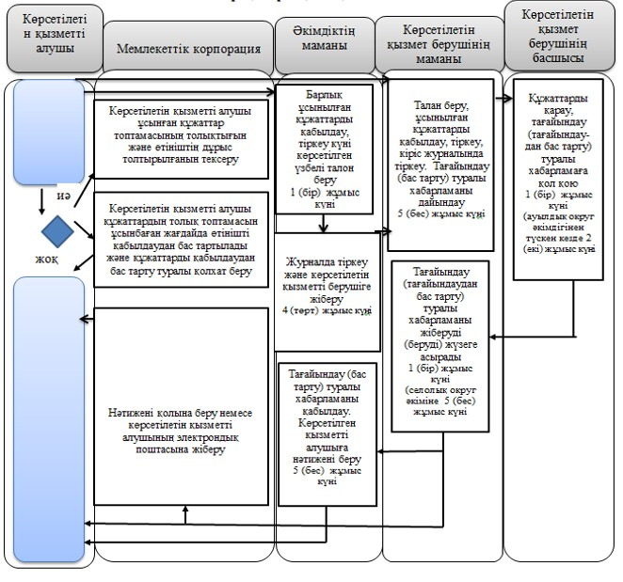

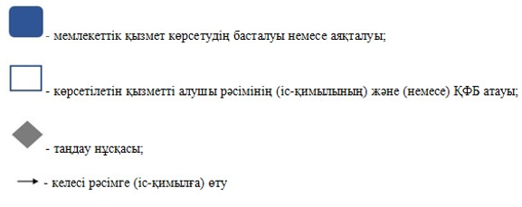

Павлодар облысы әкімдігінің
2016 жылғы "26" ақпандағы
№ 82/3 қаулысына
5-қосымша
Павлодар облысы әкімдігінің
2015 жылғы "28 " шілдедегі
№ 222/8 қаулысымен
бекітілді
"Ауылдық елді мекендерде тұратын және
жұмыс істейтін әлеуметтік сала мамандарына отын
сатып алу бойынша әлеуметтік көмек тағайындау"
мемлекеттік көрсетілетін қызмет регламенті
1. Жалпы ережелер
1. "Ауылдық елді мекендерде тұратын және жұмыс істейтін әлеуметтік сала мамандарына отын сатып алу бойынша әлеуметтік көмек тағайындау" мемлекеттік көрсетілетін қызметін (бұдан әрі – мемлекеттік көрсетілетін қызмет) осы регламенттің 1-қосымшасына сәйкес аудандардың және облыстық маңызы бар қалалардың жұмыспен қамту және әлеуметтік бағдарламалар бөлімдері (бұдан әрі – көрсетілетін қызметті беруші) көрсетеді.
Өтінішті қабылдау және мемлекеттік қызмет көрсету нәтижесін беру:
1) "Азаматтарға арналған үкімет" мемлекеттік корпорациясы" коммерциялық емес акционерлік қоғамы (бұдан әрі – Мемлекеттік корпорация);
2) көрсетілетін қызметті беруші;
3) тұрғылықты жері бойынша көрсетілетін қызметті беруші болмаған жағдайда кент, ауыл, ауылдық округ әкімі (бұдан әрі – ауылдық округ әкімі) арқылы жүзеге асырылады.
2. Мемлекеттiк қызмет көрсету нысаны: қағаз түрінде.
3. Мемлекеттік қызметті көрсету нәтижесі: ауылдық елді мекендерде тұратын және жұмыс істейтін әлеуметтік сала мамандарына отын сатып алу бойынша әлеуметтік көмек тағайындау туралы хабарлама (бұдан әрі – хабарлама).
Мемлекеттік қызметті көрсету нәтижесін ұсыну нысаны: қағаз түрінде.
2. Мемлекеттік қызмет көрсету процесінде көрсетілетін
қызметті берушінің құрылымдық бөлімшелерінің
(қызметкерлерінің) іс-қимыл тәртібін сипаттау
4. Қазақстан Республикасы Денсаулық сақтау және әлеуметтік даму министрінің 2016 жылғы 29 қаңтардағы № 68 бұйрығымен бекітілген "Ауылдық елді мекендерде тұратын және жұмыс істейтін әлеуметтік сала мамандарына отын сатып алу бойынша әлеуметтік көмек тағайындау" мемлекеттік көрсетілетін қызмет стандартының (бұдан әрі – Стандарт) 9-тармағының талаптарына сәйкес қажетті құжаттар мен ақпаратты ұсынумен ерікті түрде жазылған өтініш мемлекеттік қызметті көрсету жөніндегі рәсімді (іс-қимылды) бастау үшін негіздеме болып табылады.
5. Мемлекеттік қызметті көрсету процесінің құрамына кіретін әрбір рәсімнің (іс-қимылдың) мазмұны, орындалу ұзақтығы.
Көрсетілетін қызметті берушінің маманы ұсынылған құжаттарды тексереді, кіріс құжаттар журналында тіркейді, хабарлама дайындайды – 7 (жеті) жұмыс күні.
Көрсетілетін қызметті берушінің басшысы хабарламаға қол қояды – 2 (екі) жұмыс күні.
Көрсетілетін қызметті берушінің маманы көрсетілетін қызметті алушыға хабарламаны (немесе оның өкіліне нотариалды түрде расталған сенімхат бойынша) өзі барғанда береді немесе көрсетілетін қызметті алушының өтінішінде көрсетілген мекенжайға пошта арқылы жібереді – 1 (бір) жұмыс күні.
6. Рәсімнің (іс-қимылдың) нәтижесі: ауылдық елді мекендерде тұратын және жұмыс істейтін әлеуметтік сала мамандарына отын сатып алу бойынша әлеуметтік көмек тағайындау туралы хабарлама болып табылады.
3. Мемлекеттік қызмет көрсету процесінде көрсетілетін
қызметті берушінің құрылымдық бөлімшелерінің
(қызметкерлерінің) өзара іс-қимыл тәртібін сипаттау
7. Көрсетілетін қызметті берушінің құрылымдық бөлімшелерінің (қызметкерлерінің) тізбесі:
көрсетілетін қызметті берушінің маманы;
көрсетілетін қызметті берушінің басшысы.
8. Әрбір рәсімнің (іс-қимылдың) өту рәсімінің (іс-қимылының) реттілігін сипаттау осы регламенттің 2-қосымшасында (кесте) көрсетілген.
4. Мемлекеттік қызмет көрсету процесінде
Мемлекеттік корпорациямен және (немесе) өзге де көрсетілетін
қызметті берушілермен өзара іс-қимыл тәртібін,
сондай-ақ ақпараттық жүйелерді пайдалану тәртібін сипаттау
9. Көрсетілетін қызметті алушылар Стандарттың 9-тармағының талаптарына сәйкес қажетті құжаттар мен ақпаратты ұсына отырып, көрсетілетін қызметті алу үшін Мемлекеттік корпорацияға жүгінеді.
Мемлекеттiк қызметтi көрсету мерзiмi көрсетiлетiн қызметтi алушы Мемлекеттік корпорацияға құжаттардың топтамасын тапсырған сәттен бастап – 10 (он) жұмыс күнi.
Мемлекеттік корпорацияға жүгінген кезде қабылдау күні мемлекеттік қызметті көрсету мерзіміне кірмейді.
Көрсетiлетiн қызметтi алушы Стандарттың 9-тармағында көзделген тiзбеге сәйкес құжаттардың топтамасын толық ұсынбаған жағдайда, Мемлекеттік корпорацияның қызметкерi құжаттарды қабылдаудан бас тарту туралы қолхат бередi.
Мемлекеттік корпорацияға жүгіну тәртібінің сипаттамасы, мемлекеттік көрсетілетін қызметті алушы сұрауының өнделу ұзақтығы, мемлекеттік қызметті көрсету нәтижесін алу тәртібі:
1-процесс – Мемлекеттік корпорация қызметкерінің мемлекеттік қызмет көрсету үшін Мемлекеттік корпорацияның ақпараттық жүйесінде (бұдан әрі – Мемлекеттік корпорацияның АЖ) авторландыру процесі;
1-шарт – логин және пароль немесе электрондық цифрлық қолтаңба (бұдан әрі – ЭЦҚ) арқылы тіркелген қызметкер туралы деректердің түпнұсқалығын Мемлекеттік корпорацияның АЖ-да тексеру;
2-процесс – Мемлекеттік корпорация қызметкерінің деректерінде бұзушылықтар болуына байланысты Мемлекеттік корпорацияның АЖ-да авторландырудан бас тарту туралы хабарламаны қалыптастыру;
3-процесс – Мемлекеттік корпорация қызметкерінің мемлекеттік қызметті таңдауы, қызметті көрсетуі үшін сұрау салу нысанын оның құрылымы мен форматтық талаптарын ескере отырып, экранға шығару және нысанды (деректер енгізу, сканерленген құжатты бекіту) толтыру;
4-процесс – Мемлекеттік корпорация қызметкерінің мемлекеттік қызметті көрсетуге сұраудың толтырылған нысанына (енгізілген деректерге, сканерленген құжатқа) ЭЦҚ арқылы қол қоюы қызметкердің бұдан кейінгі әрекеттері туралы ақпарат алу;
2-шарт – сәйкестендіру деректерінің сәйкестігін (сұрау салуда көрсетілген жеке сәйкестендіру нөмірі (бұдан әрі – ЖСН) мен ЭЦҚ тіркеу куәлігінде көрсетілген ЖСН арасындағы), ЭЦҚ тіркеу куәлігінің қолдану мерзімі мен Мемлекеттік корпорацияның АЖ-да алынып қойған (күші жойылған) тіркеу куәліктерінің тізімінде болмауын тексеру;
5-процесс – қызметкердің ЭЦҚ түпнұсқалығының расталмауына байланысты сұрау салынатын электрондық мемлекеттік қызмет көрсетуден бас тарту туралы хабарламаны қалыптастыру;
6-процесс– мемлекеттік көрсетілетін қызметті алушының ЭЦҚ қойылған құжат қызметін (қызметті алушының сұрауын) "электрондық үкіметтің" шлюзі (бұдан әрі–ЭҮӨШ)/"электрондық үкіметтің" өңірлік шлюзі (бұдан әрі – ЭҮӨШ) арқылы жергілікті атқарушы орган ақпараттық жүйесіне (бұдан әрі – ЖАО АЖ) жіберу және көрсетілетін қызметті беруші маманының электрондық мемлекеттік қызметті өндеуі;
7-процесс – көрсетілетін қызметті беруші маманының мемлекеттік қызмет көрсету нәтижесін қалыптастыруы. Электрондық құжатты көрсетілетін қызметті берушінің маманы ЭЦҚ-ны пайдаланып қалыптастырады және Мемлекеттік корпорацияның ақпараттық жүйесіне жібереді;
8-процесс – Мемлекеттік корпорация қызметкерінің мемлекеттік қызметті көрсетудің нәтижесін көрсетілетін қызметті алушының қолына беруі.
Мемлекеттік қызметті көрсету нәтижесі ауылдық елді мекендерде тұратын және жұмыс істейтін әлеуметтік сала мамандарына отын сатып алу бойынша әлеуметтік көмек тағайындау туралы хабарлама болып табылады.
10. Әкімге өтініш білдірген кезде:
Мемлекеттік қызмет алу үшін көрсетілетін қызметті алушы Стандарттың 9-тармағында көрсетілген құжаттарды ұсынады.
Әкімдіктің маманы көрсетілетін қызметті алушыдан алынған құжаттарды кіріс құжаттар журналында тіркейді және көрсетілетін қызметті берушіге береді – 4 (төрт) жұмыс күні.
Көрсетілетін қызметті берушінің маманы ауылдық округ әкімі ұсынған құжаттарды тексереді, кіріс құжаттар журналында тіркейді, хабарламаны дайындайды – 5 (бес) жұмыс күні.
Көрсетілетін қызметті берушінің басшысы хабарламаға қол қояды – 1 (бір) жұмыс күні.
Көрсетілетін қызметті берушінің маманы ауылдық округ әкімдігіне хабарламаны береді – 1 (бір) жұмыс күні.
Ауылдық округ әкімдігінің маманы көрсетілетін қызметті алушыға хабарламаны береді – 4 (төрт) жұмыс күні.
Рәсімнің (іс-қимылдың) реттілігін сипаттау осы регламенттің 2-қосымшасында (кесте) көрсетілген.
11. Мемлекеттік қызмет "электрондық үкімет" веб-порталы арқылы көрсетілмейді.
12. Мемлекеттік қызмет көрсету процесінде рәсімдер (іс-қимылдар) реттілігін, көрсетілетін қызметті берушінің құрылымдық бөлімшелерінің (қызметкерлерінің) өзара іс-қимылын толық сипаттау, сондай-ақ мемлекеттік қызмет көрсету процесінде Мемлекеттік корпорациямен өзара іс-қимыл тәртібін және ақпараттық жүйелерде пайдалану тәртібін сипаттау осы регламенттің 3-қосымшасына сәйкес мемлекеттік қызмет көрсетудің бизнес-процестерінің анықтамалығында көрсетіледі.
"Ауылдық елді мекендерде
тұратын және жұмыс істейтін
әлеуметтік сала мамандарына
отын сатып алу бойынша
әлеуметтік көмек тағайындау"
мемлекеттік көрсетілетін
қызмет регламентіне
1-қосымша
Көрсетілетін қызметті берушінің атауы және байланыс деректері
Р/с № | Көрсетілетін қызметті берушінің атауы | Байланыс деректері
1 | "Павлодар қаласының жұмыспен қамту және әлеуметтік бағдарламалар бөлімі" мемлекеттік мекемесі | Павлодар қаласы, Кривенко көшесі, 25-үй  телефон: 8 (7182) 323332  opr.osz.ap@pavlodar.gov.kz
2 | "Екібастұз қаласының жұмыспен қамту және әлеуметтік бағдарламалар бөлімі" мемлекеттік мекемесі | Екібастұз қаласы,Мәшһүр Жүсіп, 87 А-үйі,  телефон: 8 (71877) 70756  zan_ekibastuz@mail.ru
3 | "Ақсу қаласының жұмыспен қамту және әлеуметтік бағдарламалар бөлімі" мемлекеттік мекемесі | Ақсу қаласы,Советов көшесі, 10-үй  телефон: 8 (71837) 50105  zanak@yandex.ru
4 | "Ақтоғай ауданының жұмыспен қамту және әлеуметтік бағдарламалар бөлімі" мемлекеттік мекемесі | Ақтоғай ауданы, Абай көшесі, 118-үй  телефон: 8 (71841) 21173  aktogai_sozprog@mail.ru
5 | "Баянауыл ауданының жұмыспен қамту және әлеуметтік бағдарламалар бөлімі" мемлекеттік мекемесі | Баянауыл ауданы, Сәтбаев көшесі, 56-үй  телефон: 8 (71840) 91481  pavlzan@yandex.ru
6 | "Железин ауданының жұмыспен қамту және әлеуметтік бағдарламалар бөлімі" мемлекеттік мекемесі | Железин ауданы,Квитков көшесі, 7-үй  телефон: 8 (71831) 22146  gelez_oszn@mail.ru
7 | "Ертіс ауданының жұмыспен қамту және әлеуметтік бағдарламалар бөлімі" мемлекеттік мекемесі | Ертіс ауданы,Бөгембай көшесі, 97-үй  телефон: 8 (71832) 21474  irtyshk@yandex.ru
8 | "Качир ауданының жұмыспен қамту және әлеуметтік бағдарламалар бөлімі" мемлекеттік мекемесі | Качир ауданы, Кравченко көшесі, 85 А-үйі  телефон: 8 (71833) 21371  kachirrouz@mail.ru
9 | "Лебяжі ауданының жұмыспен қамту және әлеуметтік бағдарламалар бөлімі" мемлекеттік мекемесі | Лебяжі ауданы, Мир көшесі, 7-үй  телефон: 8 (71839) 21399  AKKU@yandex.ru
10 | "Май ауданының жұмыспен қамту және әлеуметтік бағдарламалар бөлімі" мемлекеттік мекемесі | Май ауданы,  Уәлиханов көшесі, 34-үй  телефон: 8 (71838) 91434  center5556@rambler.ru
11 | "Павлодар ауданының жұмыспен қамту және әлеуметтік бағдарламалар бөлімі" мемлекеттік мекемесі | Павлодар қаласы,Генерал Дүйсенов көшесі, 1-үй  телефон: 8 (7182) 533133  defence6@mail.ru  defence6@rambler.ru
12 | "Успен ауданының жұмыспен қамту және әлеуметтік бағдарламалар бөлімі" мемлекеттік мекемесі | Успен ауданы,10 лет Независимости көшесі, 27-үй  телефон: 8 (71834) 91400  zanusp@mail.ru
13 | "Шарбақты ауданының жұмыспен қамту және әлеуметтік бағдарламалар бөлімі" мемлекеттік мекемесі | Шарбақты ауданы,  1 Май көшесі, 18-үй  телефон: 8 (71836) 21354  sherb_zanet@mail.ru
"Ауылдық елді мекендерде
тұратын және жұмыс істейтін
әлеуметтік сала мамандарына
отын сатып алу бойынша
әлеуметтік көмек тағайындау"
мемлекеттік көрсетілетін
қызмет регламентіне
2-қосымша
Мемлекеттік қызмет көрсету процесінде көрсетілетін
қызметті берушінің құрылымдық бөлімшелерінің
(қызметкерлерінің) өзара іс-қимыл тәртібін сипаттау
1) көрсетілетін қызметті берушіге өтініш білдірген кезде:
Негізгі процестің (жұмыс барысының, ағынының) іс-қимылы
1 | Іс-қимылдың (жұмыс барысының, ағынының) № | 1 | 2 | 3
2 | Атауы | Көрсетілетін қызметті берушінің маманы | Көрсетілетін қызметті берушінің басшысы | Көрсетілетін қызметті берушінің маманы
3 | Іс-қимылдың (процестің, рәсімнің, операцияның) атауы және оның сипаттамасы | Ұсынылған құжаттарды қабылдау және тексеру. Көрсетілетін қызметті алушыдан мемлекеттік қызметтер көрсету кезінде ақпараттық жүйелерде қамтылған, заңмен қорғалатын құпияны құрайтын мәліметтерді пайдалануға жазбаша келісімін алу. Кіріс журналына тіркеу, құжаттарды қарау | Құжаттарды қарау | Хабарлама беруді жүзеге асыру
4 | Аяқтау нысаны (деректер, құжат, ұйымдық-өкімдік шешім) | Әлеуметтік көмек тағайындау туралы хабарламаны дайындау | Әлеуметтік көмек тағайындау туралы хабарламаға қол қою | Қызмет алушыға әлеуметтік көмек тағайындау туралы хабарламаны беру
5 | Орындау мерзімдері | 7 жұмыс күні | 2 жұмыс күні | 1 жұмыс күні
2) әкімге өтініш білдірген кезде:
Процестердің (жұмыс барысының, ағынының) іс-қимылы
1 | Іс-қимылдың (жұмыс барысының, ағынының) № | 1 | 2 | 3 | 4 | 5
2 | Атауы | Әкімдіктің маманы | Көрсетілетін қызметті берушінің маманы | Көрсетілетін қызметті берушінің басшысы | Көрсетілетін қызметті берушінің маманы | Әкімдіктің маманы
3 | Іс-қимылдың (процестің, рәсімнің, операцияның) атауы және оның сипаттамасы | Көрсетілетін қызметті алушы ұсынған құжаттарды қабылдау және тексеру, кіріс құжаттар журналына тіркеу | Ұсынылған құжаттарды қабылдау және тексеру. Кіріс құжаттар журналына тіркеу | Құжаттарды қарау | Құжаттарды беруді жүзеге асыру | Көрсетілетін қызметті берушіден құжаттарды қабылдау
4 | Аяқтау нысаны (деректер, құжат, ұйымдық-өкімдік шешім) | Көрсетілетін қызметті алушыдан алынған құжаттарды көрсетілетін қызметті берушіге беру | Әлеуметтік көмек тағайындау туралы хабарламаны дайындау | Әлеуметтік көмек тағайындау туралы хабарламаға қол қою | Әкімдікке әлеуметтік көмек тағайындау туралы хабарламаны беру | Көрсетілетін қызметті алушыға әлеуметтік көмек тағайындау туралы хабарламаны беру
5 | Орындау мерзімдері | 4 жұмыс күні | 5 жұмыс күні | 1 жұмыс күні | 1 жұмыс күні | 4 жұмыс күні
"Ауылдық елді мекендерде
тұратын және жұмыс істейтін
әлеуметтік сала мамандарына
отын сатып алу бойынша
әлеуметтік көмек тағайындау"
мемлекеттік көрсетілетін
қызмет регламентіне
3-қосымша
Мемлекеттік қызмет көрсету бизнес-процестерінің анықтамалығы

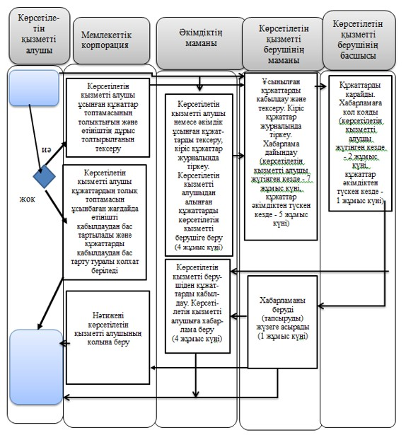

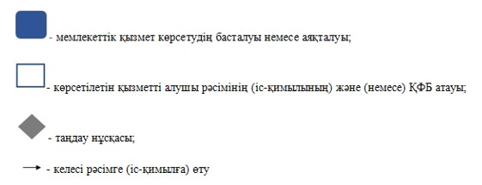

Павлодар облысы әкімдігінің
2016 жылғы "26" ақпандағы
№ 82/3 қаулысына
6-қосымша
Павлодар облысы әкімдігінің
2015 жылғы "28" шілдедегі
№ 222/8 қаулысымен
бекітілді
"Семей ядролық сынақ полигонында ядролық сынақтардың
салдарынан зардап шеккен азаматтарды тіркеу, біржолғы
мемлекеттік ақшалай өтемақы төлеу, куәлік беру"
мемлекеттік көрсетілетін қызмет регламенті
1. Жалпы ережелер
1. "Семей ядролық сынақ полигонында ядролық сынақтардың салдарынан зардап шеккен азаматтарды тіркеу, біржолғы мемлекеттік ақшалай өтемақы төлеу, куәлік беру" мемлекеттік көрсетілетін қызметін (бұдан әрі – мемлекеттік көрсетілетін қызмет) осы регламенттің 1-қосымшасына сәйкес аудандардың және облыстық маңызы бар қалалардың жұмыспен қамту және әлеуметтік бағдарламалар бөлімдері (бұдан әрі – көрсетілетін қызметті беруші) көрсетеді.
Өтінішті қабылдау және мемлекеттік қызмет көрсету нәтижелерін беру:
1) "Азаматтарға арналған үкімет" мемлекеттік корпорациясы" коммерциялық емес акционерлік қоғамы (бұдан әрі – Мемлекеттік корпорация);
2) көрсетілетін қызметті беруші арқылы жүзеге асырылады.
2. Мемлекеттiк қызметті көрсету нысаны: қағаз түрінде.
3. Мемлекеттік қызметті көрсету нәтижесі:
көрсетілетін қызметті берушіде:
1) Қазақстан Республикасының азаматтарын Семей ядролық сынақ полигонындағы ядролық сынақтардың салдарынан зардап шеккендер деп тану туралы шешім;
2) куәлікті немесе оның телнұсқасын беру;
Мемлекеттік корпорацияда:
1) Қазақстан Республикасының азаматтарын Семей ядролық сынақ полигонындағы ядролық сынақтардың салдарынан зардап шеккендер деп тану туралы шешім;
2) куәлікті немесе оның телнұсқасын беру;
3) көрсетілетін қызметті алушының дербес шотына аудару арқылы өтемақы төлеу;
4) бас бостандығынан айыру орындарында жазасын өтеп жүрген көрсетілетін қызметті алушыларға жеке және заңды тұлғалардың ақшасын уақытша орналастыру қолма-қол ақшаны бақылау шоттарына қаражатты аудару арқылы өтемақы төлеу болып табылады.
2. Мемлекеттік қызмет көрсету процесінде көрсетілетін
қызметті берушінің құрылымдық бөлімшелерінің
(қызметкерлерінің) іс-қимыл тәртібін сипаттау
4. Қазақстан Республикасы Денсаулық сақтау және әлеуметтік даму министрінің 2016 жылғы 29 қаңтардағы № 68 бұйрығымен бекітілген "Семей ядролық сынақ полигонында ядролық сынақтардың салдарынан зардап шеккен азаматтарды тіркеу, біржолғы мемлекеттік ақшалай өтемақы төлеу, куәлік беру" мемлекеттік көрсетілетін қызмет стандартының (бұдан әрі – Стандарт) 1 және (немесе) 2-қосымшасына сәйкес нысан бойынша көрсетілетін қызметті алушының өтініштің (өтініштердің) Стандарттың 9-тармағында көзделген қажетті құжаттардың болуы және мемлекеттік қызметті көрсету жөніндегі рәсімді (іс-қимылды) бастау үшін негіздеме болып табылады.
5. Мемлекеттік қызметті көрсету процесіне кіретін әрбір рәсімнің (іс-қимылдың) мазмұны, орындалу ұзақтығы:
көрсетілетін қызметті алушы көрсетілетін қызметті берушіге барлық қажетті құжаттарды тапсырған кезде көрсетілетін қызмет алушыға оған тіркелгені және мемлекеттік қызметті алатын күні, құжаттарды қабылдаған адамның тегі мен аты-жөні көрсетілген талон береді - 1 (бір) жұмыс күні, бұл ретте көрсетілетін қызметті алушыға қызмет көрсетудің рұқсат етілген ең ұзақ уақыты – 30 (отыз) минут;
Азаматтарды Семей ядролық сынақ полигонындағы ядролық сынақтардың салдарынан зардап шеккендер деп тану туралы шешім алу үшін:
көрсетілетін қызметті берушінің маманы көрсетілетін қызметті алушы ұсынған құжаттарды тексереді, кіріс құжаттар журналында тіркейді, Қазақстан Республикасының азаматын Семей ядролық сынақ полигонындағы ядролық сынақтардың салдарынан зардап шеккен деп тану туралы шешім дайындайды - 15 (он бес) жұмыс күні.
көрсетілетін қызметті берушінің басшысы Қазақстан Республикасының азаматын Семей ядролық сынақтардың полигонындағы ядролық сынақ салдарынан зардап шеккендер деп тану туралы шешімге қол қояды – 2 (екі) жұмыс күні.
көрсетілетін қызметті берушінің маманы көрсетілетін қызметті алушыға шешімді береді, сондай-ақ облыстардың, Астана және Алматы қалаларының бөлінісінде өтемақы төлеу кестесіне сәйкес біржолғы мемлекеттік ақшалай өтемақыны (бұдан әрі – өтемақы) төлеу үшін көрсетілетін қызметті алушының құжаттарын Мемлекеттік корпорацияға жібереді – 2 (екі) жұмыс күні.
Алғашқы рет жүгінген адамдарға куәлік немесе оның телнұсқасын алу үшін:
көрсетілетін қызметті берушінің маманы Қазақстан Республикасының азаматтарын Семей ядролық сынақ полигонындағы ядролық сынақтардың салдарынан зардап шеккендер деп тану туралы шешімді қабылдағаннан кейін куәлікті немесе оның телнұсқасын дайындайды 2 (екі) жұмыс күні;
көрсетілетін қызметті берушінің басшысы куәлікке немесе оның телнұсқасына қол қояды – 1 (бір) жұмыс күні;
көрсетілетін қызметті берушінің маманы куәлікті немесе оның телнұсқасын береді - 1 (бір) жұмыс күні.
Мемлекеттік қызмет көрсету мерзімі егер мемлекеттік қызмет көрсету туралы шешім қабылдау үшін қосымша сұрау салу, тексерістер жүргізу қажет болған жағдайда 1 (бір) айға ұзартылады.
6. Рәсімнің нәтижесі Қазақстан Республикасының азаматтарын Семей ядролық сынақ полигонындағы ядролық сынақтардың салдарынан зардап шеккендер деп тану туралы шешім, куәлікті немесе оның телнұсқасын беру, өтемақы төлеу.
3. Мемлекеттік қызмет көрсету процесінде көрсетілетін
қызметті берушінің құрылымдық бөлімшелерінің
(қызметкерлерінің) өзара іс-қимыл тәртібін сипаттау
7. Көрсетілетін қызметті берушінің құрылымдық бөлімшелерінің (қызметкерлерінің) тізбесі:
көрсетілетін қызметті берушінің маманы;
көрсетілетін қызметті берушінің басшысы;
Мемлекеттік корпорация;
8. Әрбір рәсімді (іс-қимылды) өтудің рәсімдері (іс-қимылдары) реттілігін сипаттау осы регламенттің 2-қосымшасында (кесте) келтірілген.
4. Мемлекеттік қызмет көрсету процесінде
Мемлекеттік корпорациямен және (немесе) басқа да
қызмет берушілермен өзара іс-әрекет жасау,
сондай-ақ ақпараттық жүйелерді пайдалану тәртібін сипаттау
9. Мемлекеттік көрсетілетін қызметті алушылар мемлекеттік қызметті алу үшін Стандарттың 9-тармағының талаптарына сәйкес қажетті құжаттар мен ақпараттарды ұсына отырып, Мемлекеттік корпорацияға жүгінеді.
Мемлекеттiк қызметтi көрсету мерзiмi көрсетiлетiн қызметтi алушы құжаттардың топтамасын Мемлекеттік корпорацияға тапсырған сәттен бастап:
Семей ядролық сынақ полигонындағы ядролық сынақтардың салдарынан зардап шеккен азаматтарды тiркеу немесе тiркеуден бас тарту туралы шешiм қабылдау - өтiнiштi тiркеген күннен бастап - 20 (жиырма) жұмыс күнi;
алғашқы рет жүгiнген көрсетiлетiн қызметтi алушыларға куәлiк беру - Семей ядролық сынақ полигонындағы ядролық сынақтардың салдарынан зардап шеккен азаматтарды тiркеу туралы шешiм қабылданғаннан кейiн - 5 (бес) жұмыс күнi;
куәлiктiң телнұсқасын беру - көрсетiлетiн қызметтi алушының өтiнiшi тiркелген күнiнен бастап 5 (бес) жұмыс күнi.
Мемлекеттiк қызмет көрсету мерзiмi мемлекеттiк қызмет көрсету туралы шешiмдi қабылдау үшiн қосымша сұрау салу, тексеріс жүргiзу қажет болған жағдайда 1 (бiр) айға ұзартылады.
Мемлекеттік корпорацияға жүгінген кезде қабылдау күні мемлекеттік қызметті көрсету мерзіміне кірмейді.
Көрсетiлетiн қызметтi алушы мемлекеттiк көрсетiлетiн қызмет стандартының 9-тармағында көзделген тiзбеге сәйкес құжаттардың топтамасын толық ұсынбаған жағдайда, Мемлекеттік корпорацияның қызметкерi құжаттарды қабылдаудан бас тарту туралы қолхат бередi.
Мемлекеттік корпорацияға жүгіну тәртібін сипаттау, мемлекеттік көрсетілетін қызметті алушы сұрауының өнделу ұзақтығы, мемлекеттік қызметті көрсету нәтижесін алу тәртібі:
1-процесс - мемлекеттік қызмет көрсету үшін Мемлекеттік корпорацияның ақпараттық жүйесінде (бұдан әрі – Мемлекеттік корпорацияның АЖ) Мемлекеттік корпорация қызметкерін авторландыру процесі;
1-шарт – логин және пароль немесе электрондық цифрлық қолтаңба (бұдан әрі – ЭЦҚ) арқылы тіркелген қызметкер туралы деректердің түпнұсқалығын Мемлекеттік корпорацияның АЖ-да тексеру;
2-процесс – Мемлекеттік корпорация қызметкерінің деректерінде бұзушылықтар болуына байланысты Мемлекеттік корпорацияның АЖ-да авторландырудан бас тарту туралы хабарламаны қалыптастыру;
3-процесс – Мемлекеттік корпорация қызметкерінің мемлекеттік қызметті таңдауы, қызметті көрсетуі үшін сұрау салу нысанын оның құрылымы мен форматтық талаптарын ескере отырып, экранға шығару және нысанды (деректер енгізу, сканерленген құжатты бекіту) толтыру;
4-процесс – Мемлекеттік корпорация қызметкерінің мемлекеттік қызметті көрсетуге сұраудың толтырылған нысанына (енгізілген деректерге, сканерленген құжатқа) ЭЦҚ арқылы қол қоюы қызметкердің бұдан кейінгі әрекеттері туралы ақпарат алу;
2-шарт - сәйкестендіру деректерінің сәйкестігін (сұрау салуда көрсетілген жеке сәйкестендіру нөмірі (бұдан әрі – ЖСН) мен ЭЦҚ тіркеу куәлігінде көрсетілген ЖСН арасындағы), ЭЦҚ тіркеу куәлігінің қолдану мерзімі мен Мемлекеттік корпорацияның АЖ-да алынып қойған (күші жойылған) тіркеу куәліктерінің тізімінде болмауын тексеру;
5-процесс - қызметкердің ЭЦҚ түпнұсқалығының расталмауына байланысты сұрау салынатын электрондық мемлекеттік қызмет көрсетуден бас тарту туралы хабарламаны қалыптастыру;
6-процесс – мемлекеттік көрсетілетін қызметті алушының ЭЦҚ қойылған құжат қызметін (қызметті алушының сұрауын) "электрондық үкіметтің" шлюзі (бұдан әрі – ЭҮӨШ) / "электрондық үкіметтің" өңірлік шлюзі (бұдан әрі – ЭҮӨШ) арқылы жергілікті атқарушы орган ақпараттық жүйесіне (бұдан әрі – ЖАО АЖ) жіберу және көрсетілетін қызметті беруші маманының электрондық мемлекеттік қызметті өндеуі;
7-процесс – көрсетілетін қызметті беруші маманының мемлекеттік қызмет көрсету нәтижесін қалыптастыруы. Электрондық құжатты көрсетілетін қызметті берушінің маманы ЭЦҚ-ны пайдаланып, қалыптастырады және Мемлекеттік корпорацияның ақпараттық жүйесіне жібереді;
8-процесс – Мемлекеттік корпорация қызметкерінің мемлекеттік қызметті көрсетудің нәтижесін көрсетілетін қызметті алушының қолына беруі.
Мемлекеттік қызметті көрсету нәтижесі:
1) Қазақстан Республикасының азаматтарын Семей ядролық сынақ полигонындағы ядролық сынақтардың салдарынан зардап шеккендер деп тану туралы шешім;
2) куәлікті немесе оның телнұсқасын беру болып табылады.
10. Мемлекеттік қызмет "электрондық үкімет" веб-порталы арқылы көрсетілмейді.
11. Мемлекеттік қызмет көрсету процесінде рәсімдер (іс-қимылдар) реттілігін, көрсетілетін қызметті берушінің құрылымдық бөлімшелерінің (қызметкерлерінің) өзара іс-қимылын, сондай-ақ Мемлекеттік корпорациямен және өзара іс-қимыл жасау тәртібін толық сипаттау осы регламенттің 3-қосымшасына сәйкес мемлекеттік қызмет көрсетудің бизнес-процестерінің анықтамалығында көрсетілген.
"Семей ядролық сынақ
полигонында ядролық
сынақтардың салдарынан зардап
шеккен азаматтарды тіркеу,
біржолғы мемлекеттік ақшалай
өтемақы төлеу, куәлік беру"
мемлекеттік көрсетілетін
қызмет регламентіне
1-қосымша
Көрсетілетін қызметті берушінің атауы және байланыс деректері
Р/с № | Көрсетілетін қызметті берушінің атауы | Байланыс деректері
1 | "Павлодар қаласының жұмыспен қамту және әлеуметтік бағдарламалар бөлімі" мемлекеттік мекемесі | Павлодар қаласы, Кривенко көшесі, 25-үй  телефон: 8 (7182) 323332  opr.osz.ap@pavlodar.gov.kz
2 | "Екібастұз қаласының жұмыспен қамту және әлеуметтік бағдарламалар бөлімі" мемлекеттік мекемесі | Екібастұз қаласы,Мәшһүр Жүсіп, 87 А-үйі,  телефон: 8 (71877) 704756  zan_ekibastuz@mail.ru
3 | "Ақсу қаласының жұмыспен қамту және әлеуметтік бағдарламалар бөлімі" мемлекеттік мекемесі | Ақсу қаласы,Советов көшесі, 10-үй  телефон: 8 (71837) 50105  zanak@yandex.ru
4 | "Ақтоғай ауданының жұмыспен қамту және әлеуметтік бағдарламалар бөлімі" мемлекеттік мекемесі | Ақтоғай ауданы, Абай көшесі, 118-үй  телефон: 8 (71841) 21173  aktogai_sozprog@mail.ru
5 | "Баянауыл ауданының жұмыспен қамту және әлеуметтік бағдарламалар бөлімі" мемлекеттік мекемесі | Баянауыл ауданы, Сәтбаев көшесі, 56-үй  телефон: 8 (71840) 91481  pavlzan@yandex.ru
6 | "Железин ауданының жұмыспен қамту және әлеуметтік бағдарламалар бөлімі" мемлекеттік мекемесі | Железин ауданы,Квитков көшесі, 7-үй  телефон: 8 (71831) 22146  gelez_oszn@mail.ru
7 | "Ертіс ауданының жұмыспен қамту және әлеуметтік бағдарламалар бөлімі" мемлекеттік мекемесі | Ертіс ауданы,Бөгембай көшесі, 97-үй  телефон: 8 (71832) 21474  irtyshk@yandex.ru
8 | "Качир ауданының жұмыспен қамту және әлеуметтік бағдарламалар бөлімі" мемлекеттік мекемесі | Качир ауданы, Кравченко көшесі, 85 А-үйі  телефон: 8 (71833) 21371  kachirrouz@mail.ru
9 | "Лебяжі ауданының жұмыспен қамту және әлеуметтік бағдарламалар бөлімі" мемлекеттік мекемесі | Лебяжі ауданы, Амангелді көшесі, 57-үй  телефон: 8 (71839) 21399  OZiSP@yandex.kz
10 | "Май ауданының жұмыспен қамту және әлеуметтік бағдарламалар бөлімі" мемлекеттік мекемесі | Май ауданы,Уәлиханов көшесі, 34-үй  телефон: 8 (71838) 91434  center5556@rambler.ru
11 | "Павлодар ауданының жұмыспен қамту және әлеуметтік бағдарламалар бөлімі" мемлекеттік мекемесі | Павлодар қаласы,Генерал Дүйсенов көшесі, 1-үй  телефон: 8 (7182) 533133  defence6@mail.ru  defence6@rambler.ru
12 | "Успен ауданының жұмыспен қамту және әлеуметтік бағдарламалар бөлімі" мемлекеттік мекемесі | Успен ауданы,10 лет Независимости көшесі, 27-үй  телефон: 8 (71834) 91400  zanusp@mail.ru
13 | "Шарбақты ауданының жұмыспен қамту және әлеуметтік бағдарламалар бөлімі" мемлекеттік мекемесі | Шарбақты ауданы,  1 Май көшесі, 18-үй  телефон: 8 (71836) 21354  sherb_zanet@mail.ru
"Семей ядролық сынақ
полигонында ядролық
сынақтардың салдарынан зардап
шеккен азаматтарды тіркеу,
біржолғы мемлекеттік ақшалай
өтемақы төлеу, куәлік беру"
мемлекеттік көрсетілетін
қызмет регламентіне
2-қосымша
Мемлекеттік қызмет көрсету процесінде көрсетілетін
қызметті берушінің құрылымдық бөлімшелерінің
(қызметкерлерінің) өзара іс-қимыл тәртібін сипаттау
1) көрсетілетін қызметті берушіге Семей ядролық сынақ полигонындағы ядролық сынақтардың салдарынан зардап шеккен азаматтарды тіркеу немесе тіркеуден бас тарту туралы шешім алу үшін өтініш білдірген кезде:
Негізгі процестердің (жұмыс барысының, ағынының) іс-қимылы
1 | Іс-қимылдың (жұмыс барысының, ағынының) № | 1 | 2 | 3 | 4
2 | Атауы | Көрсетілетін қызметті берушінің маманы | Көрсетілетін қызметті берушінің маманы | Көрсетілетін қызметті берушінің басшысы | Көрсетілетін қызметті берушінің маманы
3 | Іс-қимылдың (процестің, рәсімнің, операцияның) атауы және оның сипаттамасы | Көрсетілетін қызметті алушы ұсынған құжаттарды қабылдау және тексеру | Кіріс құжаттар журналына тіркеу | Құжаттарды қарау | Көрсетілетін қызметті алушыға шешімді беру, өтемақы төлеу үшін көрсетілетін қызметті алушының құжаттарын Мемлекеттік корпорацияға жіберу
4 | Аяқтау нысаны (деректер, құжат, ұйымдық-өкімдік шешім) | Көрсетілетін қызмет алушыға құжаттарды қабылдаған және мемлекеттік қызметті алатын күні көрсетілген талон беру | Шешімді дайындау | Шешімге қол қою | Мемлекеттік корпорацияда өтемақы төлеу
5 | Орындау мерзімдері | 1 (бір) жұмыс күні | 15 (он бес) жұмыс күні | 2 (екі) жұмыс күні | 2 (екі) жұмыс күні
2) көрсетілетін қызметті берушіге куәлік немесе оның телнұсқасын беру туралы өтініш білдірген кезде:
Негізгі процестердің (жұмыс барысының, ағынының) іс-қимылы
1 | Іс-қимылдың (жұмыс барысының, ағынының) № | 1 | 2 | 3 | 4
2 | Атауы | Көрсетілетін қызметті берушінің маманы | Көрсетілетін қызметті берушінің маманы | Көрсетілетін қызметті берушінің басшысы | Көрсетілетін қызметті берушінің маманы
3 | Іс-қимылдың (процестің, рәсімнің, операцияның) атауы және оның сипаттамасы | Көрсетілетін қызметті алушы ұсынған құжаттарды қабылдау | Қазақстан Республикасының азаматтарын Семей ядролық сынақ полигонындағы ядролық сынақтардың салдарынан зардап шеккендер деп тану туралы шешім қабылдағаннан кейін куәлік немесе оның телнұсқасын беру үшін құжаттарды қарау | Құжаттарды қарау | Куәлікті немесе оның көшірмесін беруді жүзеге асыру
4 | Аяқтау нысаны (деректер, құжат, ұйымдық-өкімдік шешім) | Талон беру | Куәлікті немесе оның телнұсқасын дайындау | Куәлікке немесе оның телнұсқасына қол қою | Көрсетілетін қызметті алушыға куәлікті немесе оның телнұсқасын беру
5 | Орындау мерзімдері | 1 (бір) жұмыс күні | 2 (ек) жұмыс күні | 1 (бір) жұмыс күні | 1 (бір) жұмыс күні
"Семей ядролық сынақ
полигонында ядролық
сынақтардың салдарынан зардап
шеккен азаматтарды тіркеу,
біржолғы мемлекеттік ақшалай
өтемақы төлеу, куәлік беру"
мемлекеттік көрсетілетін
қызмет регламентіне
3-қосымша
Семей ядролық сынақ полигонында ядролық
сынақтардың салдарынан зардап шеккен азаматтарды
тіркеу немесе тіркеуден бас тарту туралы шешім алу
үшін өтініш білдірген кезде мемлекеттік қызметті
көрсетудің бизнес-процестерінің анықтамалығы

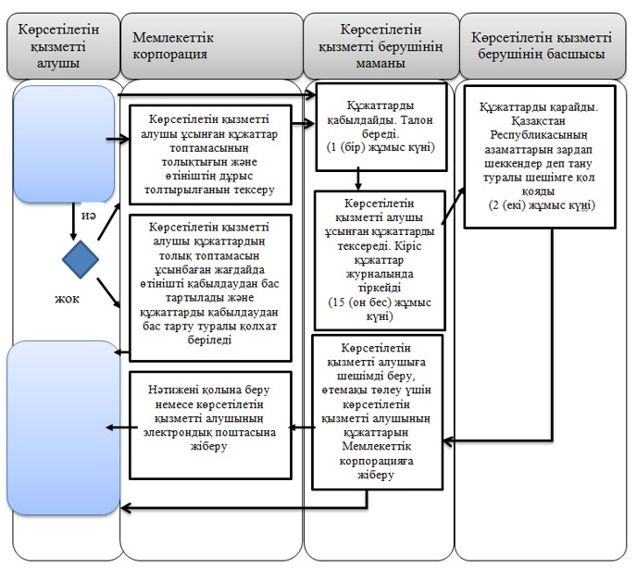

Куәлікті немесе оның телнұсқасын алу үшін өтініш
білдірген кезде мемлекеттік көрсетілетін қызметті
көрсетудің бизнес-процестерінің анықтамалығы

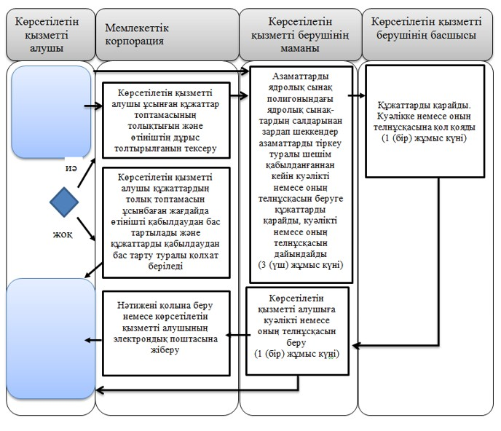

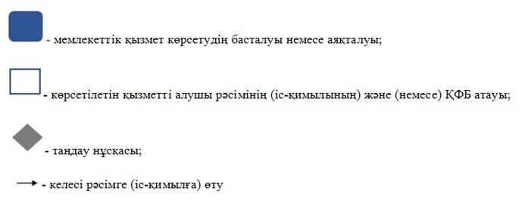

Павлодар облысы әкімдігінің
2016 жылғы "26" ақпандағы
№ 82/3 қаулысына
7-қосымша
Павлодар облысы әкімдігінің
2015 жылғы "28 " шілдедегі
№ 222/8 қаулысымен
бекітілді
"Өтініш берушінің (отбасының) атаулы әлеуметтік
көмек алушыларға тиесілігін растайтын анықтама беру"
мемлекеттік көрсетілетін қызмет регламенті
1. Жалпы ережелер
1. "Өтініш берушінің (отбасының) атаулы әлеуметтік көмек алушыларға тиесілігін растайтын анықтама беру" мемлекеттік көрсетілетін қызметін (бұдан әрі – мемлекеттік көрсетілетін қызмет) осы регламенттің 1-қосымшасына сәйкес аудандардың және облыстық маңызы бар қалалардың жұмыспен қамту және әлеуметтік бағдарламалар бөлімдері (бұдан әрі – көрсетілетін қызметті беруші) және кент, ауыл, ауылдық округ әкімдері (бұдан әрі – ауылдық округ әкімі) көрсетеді.
Өтінішті қабылдау және мемлекеттік қызмет көрсету нәтижесін беру:
1) "Азаматтарға арналған үкімет" мемлекеттік корпорациясы" коммерциялық емес акционерлік қоғамы (бұдан әрі – Мемлекеттік корпорация);
2) көрсетілетін қызметті беруші;
3) ауылдық округ әкімі арқылы жүзеге асырылады.
2. Мемлекеттік қызметті көрсету нысаны: электрондық (толық автоматтандырылған) және (немесе) қағаз түрінде.
3. Мемлекеттік қызметті көрсету нәтижесі: көрсетілетін қызметті алушының атаулы әлеуметтік көмек алушыларға тиесілігін (не тиесілі еместігін) растайтын анықтама болып табылады.
Мемлекеттік қызметті көрсету нәтижесін беру нысаны: қағаз және (немесе) электрондық түрінде.
2. Мемлекеттік қызмет көрсету процесінде көрсетілетін
қызметті берушінің құрылымдық бөлімшелерінің
(қызметкерлерінің) іс-қимыл тәртібін сипаттау
4. Қазақстан Республикасы Денсаулық сақтау және әлеуметтік даму министрінің 2016 жылғы 29 қаңтардағы № 68 бұйрығымен бекітілген "Өтініш берушінің (отбасының) атаулы әлеуметтік көмек алушыларға тиесілігін растайтын анықтама беру" мемлекеттік көрсетілетін қызмет стандартының (бұдан әрі – Стандарт) 1-қосымшасына сәйкес нысан бойынша толтырылған Стандарттың 9-тармағының талаптарына сәйкес қажетті құжаттарды және ақпаратты ұсынумен көрсетілетін қызметті алушының өтініші мемлекеттік қызметті көрсету жөніндегі рәсімді (іс-қимылды) бастау үшін негіздеме болып табылады.
5. Мемлекеттік қызметті көрсету процесінің құрамына кіретін әрбір рәсімнің (іс-қимылдың) мазмұны, орындалу ұзақтығы.
Көрсетілетін қызметті берушінің маманы көрсетілетін қызметті алушы ұсынған құжаттарды тексереді, кіріс құжаттар журналында тіркейді, көрсетілетін қызметті алушының атаулы әлеуметтік көмек алушыларға тиесілігін (не тиесілі еместігін) растайтын анықтаманы дайындайды – 5 (бес) минут.
Көрсетілетін қызметті берушінің басшысы көрсетілетін қызметті алушыға атаулы әлеуметтік көмек алушыларға тиесілігін (не тиесілі еместігін) растайтын анықтамаға қол қояды – 5 (бес) минут.
Көрсетілетін қызметті берушінің маманы көрсетілетін қызметті алушыға (немесе сенімхат бойынша оның өкіліне) атаулы әлеуметтік көмек алушыларға тиесілігін (не тиесілі еместігін) растайтын анықтаманы береді – 5 (бес) минут.
6. Рәсімнің нәтижесі көрсетілетін қызметті алышыға атаулы әлеуметтік көмек алушыларға тиесілігін (не тиесілі еместігін) растайтын анықтаманы беру болып табылады.
3. Мемлекеттік қызмет көрсету процесінде көрсетілетін
қызметті берушінің құрылымдық бөлімшелерінің
(қызметкерлерінің) өзара іс-қимыл тәртібін сипаттау
7. Көрсетілетін қызметті берушінің құрылымдық бөлімшелерінің (қызметкерлерінің) тізбесі:
көрсетілетін қызметті берушінің маманы;
көрсетілетін қызметті берушінің басшысы.
8. Әрбір рәсімді (іс-қимылды) өтудің рәсімдері (іс-қимылдары) реттілігін сипаттау осы регламенттің 2-қосымшасында (кесте) келтірілген.
4. Мемлекеттік қызмет көрсету процесінде
Мемлекеттік корпорациямен және (немесе) өзге де көрсетілетін
қызметті берушілермен өзара іс-қимыл тәртібін,
сондай-ақ ақпараттық жүйелерді пайдалану тәртібін сипаттау
9. Әкімге өтініш білдірген кезде:
Мемлекеттік көрсетілетін қызметті алу үшін көрсетілетін қызметті алушы Стандарттың 9-тармағында көрсетілген құжаттар тізбесімен қоса Стандарттың 1-қосымшасына сәйкес нысан бойынша өтінішті ұсынады.
Әкімдіктің маманы көрсетілетін қызметті алушы ұсынған құжаттарды тексереді, кіріс құжаттар журналында тіркейді, атаулы әлеуметтік көмек алушыларға көрсетілетін қызметті алушының тиесілігін (не тиесілі еместігін) растайтын анықтаманы дайындайды – 5 (бес) минут.
Ауылдық округ әкімі көрсетілетін қызметті алушыға көрсетілетін қызметті алушының атаулы әлеуметтік көмек алушыларға көрсетілетін қызметті алушының тиесілігін (не тиесілі еместігін) растайтын анықтамаға қол қояды – 5 (бес) минут.
Әкімдіктің маманы көрсетілетін қызметті алушының (немесе сенімхат бойынша оның өкіліне) атаулы әлеуметтік көмек алушыларға тиесілігін (не тиесілі еместігін) растайтын анықтаманы көрсетілетін қызметті алушыға береді – 5 (бес) минут.
Рәсімнің (іс-қимылдың) реттілігін сипаттау осы регламенттің 2-қосымшасында (кесте) көрсетілген.
10. Мемлекеттік көрсетілетін қызметті алушы мемлекеттік қызметті алу үшін Стандарттың 9-тармағының талаптарына сәйкес қажетті құжаттар мен ақпараттарды ұсына отырып, Мемлекеттік корпорацияға жүгінеді.
Мемлекеттiк қызметтi көрсету мерзiмi көрсетiлетiн қызметтi алушы құжаттардың топтамасын Мемлекеттік корпорацияға тапсырған сәттен бастап – 3 (үш) жұмыс күнi (құжаттарды Мемлекеттік корпорацияға қабылдаған күн мемлекеттiк қызметтi көрсету мерзiмiне кiрмейдi).
Көрсетілетін қызметті алушы Стандарттың 9-тармағында көзделген тізбеге сәйкес құжаттардың толық топтамасын ұсынбаған жағдайда, Мемлекеттік корпорация қызметкері Стандарттың 2-қосымшасына сәйкес нысан бойынша құжаттарды қабылдаудан бас тарту туралы қолхат береді.
Мемлекеттік корпорацияға жүгіну тәртібін сипаттау, мемлекеттік көрсетілетін қызметті алушы сұрауын өндеу ұзақтығы, мемлекеттік қызметті көрсету нәтижесін алу тәртібі:
1-процесс – мемлекеттік қызмет көрсету үшін Мемлекеттік корпорацияның ақпараттық жүйесінде (бұдан әрі – мемлекеттік корпорацияның АЖ) Мемлекеттік корпорация қызметкерінің авторландыру процесі;
1-шарт – логин және пароль немесе электрондық цифрлық қолтаңба (бұдан әрі – ЭЦҚ) арқылы тіркелген қызметкер туралы деректердің түпнұсқалығын Мемлекеттік корпорацияның АЖ-да тексеру;
2-процесс – мемлекеттік корпорация қызметкерінің деректерінде бұзушылықтар болуына байланысты Мемлекеттік корпорацияның АЖ-да авторландырудан бас тарту туралы хабарламаны қалыптастыру;
3-процесс – Мемлекеттік корпорация қызметкерінің мемлекеттік қызметті таңдауы, қызметті көрсетуі үшін сұрау салу нысанын оның құрылымы мен форматтық талаптарын ескере отырып, экранға шығару және нысанды (деректер енгізу, сканерленген құжатты бекіту) толтыру;
4-процесс – Мемлекеттік корпорация қызметкерінің мемлекеттік қызметті көрсетуге сұраудың толтырылған нысанына (енгізілген деректерге, сканерленген құжатқа) ЭЦҚ арқылы қол қоюы қызметкердің бұдан кейінгі әрекеттері туралы ақпарат алу;
2-шарт – сәйкестендіру деректерінің сәйкестігін (сұрау салуда көрсетілген жеке сәйкестендіру нөмірі (бұдан әрі – ЖСН) мен ЭЦҚ тіркеу куәлігінде көрсетілген ЖСН арасындағы), ЭЦҚ тіркеу куәлігінің қолдану мерзімі мен Мемлекеттік корпорацияның АЖ-да алынып қойған (күші жойылған) тіркеу куәліктерінің тізімінде болмауын тексеру;
5-процесс – қызметкердің ЭЦҚ түпнұсқалығының расталмауына байланысты сұрау салынатын электрондық мемлекеттік қызмет көрсетуден бас тарту туралы хабарламаны қалыптастыру;
6-процесс – мемлекеттік көрсетілетін қызметті алушының ЭЦҚ қойылған құжат қызметін (қызметті алушының сұрауын) "электрондық үкіметтің" шлюзі (бұдан әрі – ЭҮӨШ)/"электрондық үкіметтің" өңірлік шлюзі (бұдан әрі – ЭҮӨШ) арқылы жергілікті атқарушы орган ақпараттық жүйесіне (бұдан әрі – ЖАО АЖ) жіберу және көрсетілетін қызметті беруші маманының электрондық мемлекеттік қызметті өндеуі;
7-процесс – көрсетілетін қызметті беруші маманының мемлекеттік қызмет көрсету нәтижесін қалыптастыруы. Электрондық құжатты көрсетілетін қызметті берушінің маманы ЭЦҚ-ны пайдалана отырып, қалыптастырады және Мемлекеттік корпорацияның ақпараттық жүйесіне жібереді;
8-процесс – Мемлекеттік корпорация қызметкерінің мемлекеттік қызметті көрсетудің нәтижесін көрсетілетін қызметті алушының қолына беруі.
Мемлекеттік қызметті көрсету нәтижесі көрсетілетін қызметті алушының атаулы әлеуметтік көмек алушыларға тиесілігін (не тиесілі еместігін) растайтын анықтама беру болып табылады.
11. Мемлекеттік қызмет "электрондық үкімет" веб-порталы арқылы көрсетілмейді.
12. Мемлекеттік қызмет көрсету процесінде рәсімдер (іс-қимылдың) реттілігін, көрсетілетін қызметті берушінің құрылымдық бөлімшелерінің (қызметкерлерінің) өзара іс-қимылын толық сипаттау, сондай-ақ мемлекеттік қызмет көрсету процесінде Мемлекеттік корпорациямен өзара іс-қимыл тәртібін және ақпараттық жүйелерді пайдалану тәртібін сипаттау осы регламенттің 3-қосымшасына сәйкес мемлекеттік қызмет көрсетудің бизнес-процестерінің анықтамалығында көрсетіледі.
"Өтініш берушінің (отбасының)
атаулы әлеуметтік көмек
алушыларға тиесілігін
растайтын анықтама беру"
мемлекеттік көрсетілетін
қызмет регламентіне
1-қосымша
Көрсетілетін қызметті берушінің атауы және байланыс деректері
Р/с № | Көрсетілетін қызметті берушінің атауы | Байланыс деректері
1 | "Павлодар қаласының жұмыспен қамту және әлеуметтік бағдарламалар бөлімі" мемлекеттік мекемесі | Павлодар қаласы, Кривенко көшесі, 25-үй  телефон: 8 (7182) 323332  opr.osz.ap@pavlodar.gov.kz
2 | "Екібастұз қаласының жұмыспен қамту және әлеуметтік бағдарламалар бөлімі" мемлекеттік мекемесі | Екібастұз қаласы,Мәшһүр Жүсіп, 87 А-үйі,  телефон: 8 (71877) 70756  zan_ekibastuz@mail.ru
3 | "Ақсу қаласының жұмыспен қамту және әлеуметтік бағдарламалар бөлімі" мемлекеттік мекемесі | Ақсу қаласы,Советов көшесі, 10-үй  телефон: 8 (71837) 50105  zanak@yandex.ru
4 | "Ақтоғай ауданының жұмыспен қамту және әлеуметтік бағдарламалар бөлімі" мемлекеттік мекемесі | Ақтоғай ауданы, Абай көшесі, 118-үй  телефон: 8 (71841) 21173  aktogai_sozprog@mail.ru
5 | "Баянауыл ауданының жұмыспен қамту және әлеуметтік бағдарламалар бөлімі" мемлекеттік мекемесі | Баянауыл ауданы, Сәтбаев көшесі, 56-үй  телефон: 8 (71840) 91481  pavlzan@yandex.ru
6 | "Железин ауданының жұмыспен қамту және әлеуметтік бағдарламалар бөлімі" мемлекеттік мекемесі | Железин ауданы,Квитков көшесі, 7-үй  телефон: 8 (71831) 22146  gelez_oszn@mail.ru
7 | "Ертіс ауданының жұмыспен қамту және әлеуметтік бағдарламалар бөлімі" мемлекеттік мекемесі | Ертіс ауданы,Бөгембай көшесі, 97-үй  телефон: 8 (71832) 21474  irtyshk@yandex.ru
8 | "Качир ауданының жұмыспен қамту және әлеуметтік бағдарламалар бөлімі" мемлекеттік мекемесі | Качир ауданы, Кравченко көшесі, 85 а  телефон: 8 (71833) 21371  kachirrouz@mail.ru
9 | "Лебяжі ауданының жұмыспен қамту және әлеуметтік бағдарламалар бөлімі" мемлекеттік мекемесі | Лебяжі ауданы, Амангелді көшесі, 57-үй  телефон: 8 (71839) 21399  OZiSP@yandex.kz
10 | "Май ауданының жұмыспен қамту және әлеуметтік бағдарламалар бөлімі" мемлекеттік мекемесі | Май ауданы,Уәлиханов көшесі, 34-үй  телефон: 8 (71838) 91434  center5556@rambler.ru
11 | "Павлодар ауданының жұмыспен қамту және әлеуметтік бағдарламалар бөлімі" мемлекеттік мекемесі | Павлодар қаласы,Генерал Дүйсенов көшесі, 1-үй  телефон: 8 (7182) 533133  defence6@mail.ru  defence6@rambler.ru
12 | "Успен ауданының жұмыспен қамту және әлеуметтік бағдарламалар бөлімі" мемлекеттік мекемесі | Успен ауданы,10 лет Независимости көшесі, 27-үй  телефон: 8 (71834) 91400  zanusp@mail.ru
13 | "Шарбақты ауданының жұмыспен қамту және әлеуметтік бағдарламалар бөлімі" мемлекеттік мекемесі | Шарбақты ауданы,1 Май көшесі, 18-үй  телефон: 8 (71836) 21354  sherb_zanet@mail.ru
"Өтініш берушінің (отбасының)
атаулы әлеуметтік көмек
алушыларға тиесілігін
растайтын анықтама беру"
мемлекеттік көрсетілетін
қызмет регламентіне
2-қосымша
Мемлекеттік қызмет көрсету процесінде көрсетілетін
қызметті берушінің құрылымдық бөлімшелерінің
(қызметкерлерінің) өзара іс-қимыл тәртібін сипаттау
1) көрсетілетін қызметті берушіге өтініш білдірген кезде:
Негізгі процестің (жұмыс барысының, ағынының) іс-қимылы
1 | Іс-қимылдың (жұмыс барысының, ағынының) № | 1 | 2 | 3
2 | Атауы | Көрсетілетін қызметті берушінің маманы | Көрсетілетін қызметті берушінің басшысы | Көрсетілетін қызметті берушінің маманы
3 | Іс-қимылдың (процестің, рәсімнің, операцияның) атауы және оның сипаттамасы | Көрсетілетін қызметті беруші ұсынған құжаттарды тексереді, мемлекеттік қызметтерді көрсеткен кезде ақпараттық жүйелерде қамтылған, заңмен қорғалатын құпияны құрайтын мәлiметтердi пайдалануға көрсетiлетiн қызметтi алушының жазбаша келiсiмiн алады, кіріс құжаттар журналында тіркейді | Құжаттарды қарайды | Ағымдағы тоқсанда атаулы әлеуметтік көмек алушыларға көрсетілетін қызметті алушының тиесілігін (не тиесілі еместігін) растайтын анықтаманы беруді жүзеге асырады
4 | Аяқтау нысаны (деректер, құжат, ұйымдық-өкімдік шешім) | Ағымдағы тоқсанда атаулы әлеуметтік көмек алушыларға тиесілігін (не тиесілі еместігін) растайтын анықтаманы дайындайды | Ағымдағы тоқсанда атаулы әлеуметтік көмек алушыларға тиесілігін (не тиесілі еместігін) растайтын анықтамаға қол қояды | Ағымдағы тоқсанда атаулы әлеуметтік көмек алушыларға көрсетілетін қызметті алушының тиесілігін (не тиесілі еместігін) растайтын анықтаманы береді
5 | Орындау мерзімдері | 5 минут | 5 минут | 5 минут
2) әкімге өтініш білдірген кезде:
процестердің (жұмыс барысының, ағынының) іс-қимылы
1 | Іс-қимылдың (жұмыс барысының, ағынының) № | 1 | 3 | 5
2 | Атауы | Әкімдіктің маманы | Ауылдық округ әкімі | Әкімдіктің маманы
3 | Іс-қимылдың (процестің, рәсімнің, операцияның) атауы және оның сипаттамасы | Көрсетілетін қызметті алушы ұсынған құжаттарды тексереді, кіріс құжаттар журналында тіркейді | Құжаттарды қарайды | Ағымдағы тоқсанда атаулы әлеуметтік көмек алушыларға көрсетілетін қызметті алушының тиесілігін (не тиесілі еместігін) растайтын анықтаманы беруді жүзеге асырады
4 | Аяқтау нысаны (деректер, құжат, ұйымдық-өкімдік шешім) | Ағымдағы тоқсанда атаулы әлеуметтік көмек алушыларға көрсетілетін қызметті алушының тиесілігін (не тиесілі еместігін) растайтын анықтаманы дайындайды | Көрсетілетін қызметті алушының ағымдағы тоқсанда атаулы әлеуметтік көмек алушыларға көрсетілетін қызметті алушының тиесілігін (не тиесілі еместігін) растайтын анықтамаға қол қояды | Ағымдағы тоқсанда атаулы әлеуметтік көмек алушыларға көрсетілетін қызметті алушының тиесілігін (не тиесілі еместігін) растайтын анықтаманы береді
5 | Орындау мерзімдері | 5 минут | 5 минут | 5 минут
"Өтініш берушінің (отбасының)
атаулы әлеуметтік көмек
алушыларға тиесілігін
растайтын анықтама беру"
мемлекеттік көрсетілетін
қызмет регламентіне
3-қосымша
Мемлекеттік қызметті көрсетудің бизнес-прцестерінің анықтамалығы

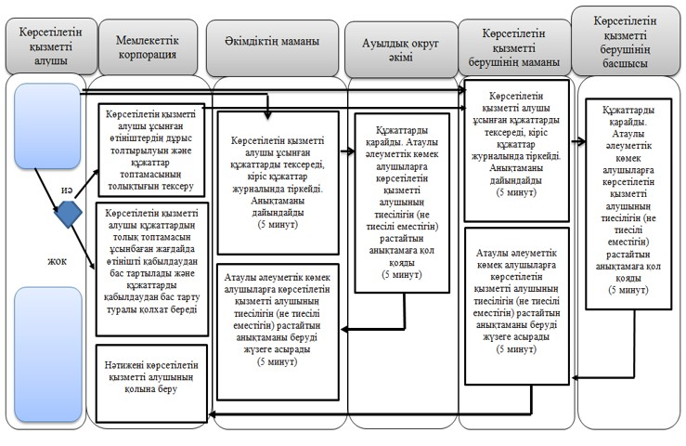

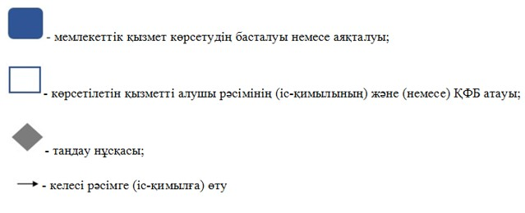

Павлодар облысы әкімдігінің
2016 жылғы "26" ақпандағы
№ 82/3 қаулысына
8-қосымша
Павлодар облысы әкімдігінің
2015 жылғы "28" шілдедегі
№ 222/8 қаулысымен
бекітілді
"Жұмыссыз азаматтарға анықтама беру"
мемлекеттік көрсетілетін қызмет регламенті
1. Жалпы ережелер
1. "Жұмыссыз азаматтарға анықтама беру" мемлекеттік көрсетілетін қызметін (бұдан әрі – мемлекеттік көрсетілетін қызмет) осы регламенттің 1-қосымшасына сәйкес аудандардың және облыстық маңызы бар қалалардың жұмыспен қамту және әлеуметтік бағдарламалар бөлімдері (бұдан әрі – көрсетілетін қызметті беруші) көрсетеді.
Өтінішті қабылдау және мемлекеттік қызметті көрсету нәтижесін беру:
1) "Азаматтарға арналған үкімет" мемлекеттік корпорациясы" коммерциялық емес акционерлік қоғамы (бұдан әрі – Мемлекеттік корпорация);
2) көрсетілетін қызметті беруші;
3) www.egov.kz "электрондық үкімет" веб-порталы (бұдан әрі – портал) арқылы жүзеге асырылады.
2. Көрсетілетін мемлекеттік қызмет нысаны: электрондық (толық автоматтандырылған) және (немесе) қағаз түрінде.
3. Мемлекеттік қызметті көрсету нәтижесі Қазақстан Республикасы Денсаулық сақтау және әлеуметтік даму министрінің 2016 жылғы 29 қаңтардағы № 68 бұйрығымен бекітілген "Жұмыссыз азаматтарға анықтама беру" мемлекеттік көрсетілетін қызмет стандартының (бұдан әрі – Стандарт) 1-қосымшасына сәйкес нысан бойынша жұмыссыз ретінде тіркеу туралы анықтама болып табылады (бұдан әрі – анықтама).
Мемлекеттік қызмет көрсету нәтижесін ұсыну нысаны – электрондық және (немесе) қағаз түрінде.
2. Мемлекеттік қызмет көрсету процесінде көрсетілетін
қызметті берушінің құрылымдық бөлімшелерінің
(қызметкерлерінің) іс-қимыл тәртібін сипаттау
4. Стандарттың 2-қосымшасына сәйкес нысан бойынша өтiнiштің және Стандарттың 9-тармағында көзделген қажетті құжаттардың болуы мемлекеттік мемлекеттік қызметті көрсету жөніндегі рәсімді (іс-қимылды) бастау үшін негіздеме болып табылады.
5. Мемлекеттік қызметті көрсету процесінің құрамына кіретін әрбір рәсімнің (іс-қимылдың) мазмұны, орындалу ұзақтығы:
көрсетiлетiн қызметтi берушінің маманы көрсетілетін қызметті алушы ұсынған құжаттарды тексереді, кіріс құжаттар журналында тіркейді, анықтаманы дайындайды - 5 (бес) минут;
көрсетілетін қызметті берушінің басшысы көрсетілетін қызметті алушының анықтамасына қол қояды - 3 (үш) минут;
көрсетілетін қызметті берушінің маманы анықтама беруді жүзеге асырады - 2 (екі) минут.
6. Рәсімнің (іс-қимылдың) нәтижесі анықтаманы беру болып табылады.
3. Мемлекеттік қызмет көрсету процесінде көрсетілетін
қызметті берушінің құрылымдық бөлімшелерінің
(қызметкерлерінің) өзара іс-қимыл тәртібін сипаттау
7. Көрсетілетін қызметті берушінің құрылымдық бөлімшелерінің (қызметкерлерінің) тізбесі:
көрсетілетін қызметті берушінің маманы;
көрсетілетін қызметті берушінің басшысы.
8. Әрбір рәсімді (іс-қимылды) өтудің реттілігін сипаттау осы регламенттің 2-қосымшасында (кесте) келтірілген.
4. Мемлекеттік қызмет көрсету процесінде
Мемлекеттік корпорациямен және (немесе) өзге де көрсетілетін
қызметті берушілермен өзара іс-қимыл тәртібін,
сондай-ақ ақпараттық жүйелерді қолдану тәртібін сипаттау
9. Мемлекеттік көрсетілетін қызметті алушылар мемлекеттік қызметті алу үшін Стандарттың 9-тармағының талаптарына сәйкес қажетті құжаттар мен ақпараттарды ұсына отырып, Мемлекеттік корпорацияға жүгінеді.
Мемлекеттiк қызметтi көрсету мерзiмi көрсетiлетiн қызметтi алушы құжаттардың топтамасын Мемлекеттік корпорацияға тапсырған сәттен бастап – 15 (он бес) минут.
Мемлекеттік корпорацияға жүгіну тәртібін сипаттау, мемлекеттік көрсетілетін қызметті алушы сұрауының өнделу ұзақтығы, мемлекеттік қызметті көрсету нәтижесін алу тәртібі:
1-процесс – мемлекеттік қызмет көрсету үшін Мемлекеттік корпорацияның ақпараттық жүйесінде (бұдан әрі – Мемлекеттік корпорацияның АЖ) Мемлекеттік корпорация қызметкерін авторландыру процесі;
1-шарт – логин және пароль немесе электрондық цифрлық қолтаңба (бұдан әрі – ЭЦҚ) арқылы тіркелген қызметкер туралы деректердің түпнұсқалығын Мемлекеттік корпорацияның АЖ-да тексеру;
2-процесс – Мемлекеттік корпорация қызметкерінің деректерінде бұзушылықтар болуына байланысты Мемлекеттік корпорацияның АЖ-да авторландырудан бас тарту туралы хабарламаны қалыптастыру;
3-процесс – Мемлекеттік корпорация қызметкерінің мемлекеттік қызметті таңдауы, қызметті көрсетуі үшін сұрау салу нысанын оның құрылымы мен форматтық талаптарын ескере отырып, экранға шығару және нысанды (деректер енгізу, сканерленген құжатты бекіту) толтыру;
4-процесс – Мемлекеттік корпорация қызметкерінің мемлекеттік қызметті көрсетуге сұраудың толтырылған нысанына (енгізілген деректерге, сканерленген құжатқа) ЭЦҚ арқылы қол қоюы қызметкердің бұдан кейінгі әрекеттері туралы ақпарат алу;
2-шарт – сәйкестендіру деректерінің сәйкестігін (сұрау салуда көрсетілген жеке сәйкестендіру нөмірі (бұдан әрі – ЖСН) мен ЭЦҚ тіркеу куәлігінде көрсетілген ЖСН арасындағы), ЭЦҚ тіркеу куәлігінің қолдану мерзімі мен Мемлекеттік корпорацияның АЖ-да алынып қойған (күші жойылған) тіркеу куәліктерінің тізімінде болмауын тексеру;
5-процесс – қызметкердің ЭЦҚ түпнұсқалығының расталмауына байланысты сұрау салынатын электрондық мемлекеттік қызмет көрсетуден бас тарту туралы хабарламаны қалыптастыру;
6-процесс – мемлекеттік көрсетілетін қызметті алушының ЭЦҚ қойылған құжат қызметін (қызметті алушының сұрауын) "электрондық үкіметтің" шлюзі (бұдан әрі – ЭҮӨШ)/"электрондық үкіметтің" өңірлік шлюзі (бұдан әрі – ЭҮӨШ) арқылы жергілікті атқарушы орган ақпараттық жүйесіне (бұдан әрі – ЖАО АЖ) жіберу және көрсетілетін қызметті беруші маманының электрондық мемлекеттік қызметті өндеуі;
7-процесс – көрсетілетін қызметті беруші маманының мемлекеттік қызмет көрсету нәтижесін қалыптастыруы.Электрондық құжатты көрсетілетін қызметті берушінің маманы ЭЦҚ-ны пайдаланып, қалыптастырады және Мемлекеттік корпорацияның ақпараттық жүйесіне жібереді;
8-процесс – Мемлекеттік корпорация қызметкерінің мемлекеттік қызметті көрсетудің нәтижесін көрсетілетін қызметті алушының қолына беруі.
Мемлекеттік қызметті көрсету нәтижесі анықтама беру болып табылады.
10. Көрсетілетін қызметті алушылар мемлекеттік қызметті алу үшін Стандарттың 9-тармағының талаптарына сәйкес қажетті құжаттарды және ақпараттарды ұсына отырып, портал арқылы жүгінеді.
Мемлекеттiк қызметтi көрсету мерзiмi көрсетiлетiн қызметтi алушы құжаттардың топтамасын порталға жүгінген сәттен бастап – 15 (он бес) минут.
Мемлекеттік көрсетілетін қызметті алушының портал арқылы мемлекеттік қызметті алу үшін жүгіну тәртібін және рәсімнің реттілігін сипаттау:
1-процесс – мемлекеттік көрсетілетін қызметті алушының мемлекеттік қызметті алу үшін ЖСН мен парольді (автоматтандыру үдерісі) порталға енгізу процесі;
1-шарт – порталда тіркелген мемлекеттік көрсетілетін қызметті алушы туралы деректердің түпнұсқалығын ЖСН және пароль арқылы тексеру;
2-процесс – мемлекеттік көрсетілетін қызметті алушының деректеріне бұзушылықтардың болуына байланысты порталда авторландырудан бас тарту туралы хабарламаны қалыптастыру;
3-процесс – мемлекеттік көрсетілетін қызметті алушының мемлекеттік қызметті таңдауы, қызметті көрсету үшін сұрату нысанын экранға шығару және мемлекеттік көрсетілетін қызметті алушының нысанды оның құрылымы мен форматтық талаптарын ескере отырып, толтыруы (деректерді енгізу);
4-процесс – толтырылған нысанға (енгізілген деректерге, қоса берілген сканерленген құжатқа), мемлекеттік қызметті көрсетуге сұрау салуға көрсетілетін қызметті алушының ЭЦҚ арқылы қол қою;
2-шарт – сәйкестендіру деректерінің сәйкестігін (сұрау салуда көрсетілген ЖСН мен ЭЦҚ тіркеу куәлігінде көрсетілген ЖСН арасындағы), тұтынушының ЭЦҚ тіркеу куәлігінің қолданылу мерзімі және порталда алынып қойған (күші жойылған) тіркеу куәліктерінің тізімінде болмауын тексеру;
5-процесс – мемлекеттік көрсетілетін қызметті алушының ЭЦҚ түпнұсқалығының расталмауына байланысты сұрау салынатын электрондық мемлекеттік қызмет көрсетуден бас тарту туралы хабарламаны қалыптастыру;
6-процесс – мемлекеттік қызметті алушының ЭЦҚ қойылған құжат қызметін (қызметті алушының сұрауын) ЭҰШ/ЭҮӨШ арқылы ЖАО АЖ-ға жіберу және көрсетілетін қызметті беруші маманының электрондық мемлекеттік қызметті өндеуі;
7-процесс – көрсетілетін қызметті беруші маманының мемлекеттік қызмет көрсету нәтижесін (жәрдемақы тағайындау туралы хабарламаны) қалыптастыруы. Электрондық құжатты маман ЭЦҚ-ны пайдалана отыра қалыптастырады және көрсетілетін қызметті алушының "жеке кабинетіне" порталға жібереді.
Мемлекеттік көрсетілетін қызметтерге қатыстырылатын ақпараттық жүйелердің функционалдық өзара іс-қимылының диаграммасы осы регламенттің 3-қосымшасында (диаграмма) берілген.
11. Мемлекеттік қызмет көрсету процесінде рәсімдер (іс-қимылдың) реттілігін, көрсетілетін қызметті берушінің құрылымдық бөлімшелерінің (қызметкерлерінің) өзара іс-қимылын толық сипаттау, сондай-ақ мемлекеттік қызмет көрсету процесінде Мемлекеттік корпорациямен өзара іс-қимыл тәртібін және ақпараттық жүйелерді пайдалану тәртібін сипаттау осы регламенттің 4-қосымшасына сәйкес мемлекеттік қызмет көрсету бизнес-процестерінің анықтамалығында көрсетіледі.
"Жұмыссыз азаматтарға
анықтама беру"
мемлекеттік көрсетілетін
қызмет регламентіне
1-қосымша
Көрсетілетін қызметті берушінің атауы және байланыс деректері
Р/с № | Көрсетілетін қызметті берушінің атауы | Байланыс деректері
1 | "Павлодар қаласының жұмыспен қамту және әлеуметтік бағдарламалар бөлімі" мемлекеттік мекемесі | Павлодар қаласы,  Кривенко көшесі, 25-үй  телефон: 8 (7182) 323332  opr.osz.ap@pavlodar.gov.kz
2 | "Екібастұз қаласының жұмыспен қамту және әлеуметтік бағдарламалар бөлімі" мемлекеттік мекемесі | Екібастұз қаласы,  Мәшһүр Жүсіп, 87 А-үйі,  телефон: 8 (71877) 70756  zan_ekibastuz@mail.ru
3 | "Ақсу қаласының жұмыспен қамту және әлеуметтік бағдарламалар бөлімі" мемлекеттік мекемесі | Ақсу қаласы,  Советов көшесі, 10-үй  телефон: 8 (71837) 50105  zanak@yandex.ru
4 | "Ақтоғай ауданының жұмыспен қамту және әлеуметтік бағдарламалар бөлімі" мемлекеттік мекемесі | Ақтоғай ауданы,  Абай көшесі, 118-үй  телефон: 8 (71841) 21173  aktogai_sozprog@mail.ru
5 | "Баянауыл ауданының жұмыспен қамту және әлеуметтік бағдарламалар бөлімі" мемлекеттік мекемесі | Баянауыл ауданы,  Сәтбаев көшесі, 56-үй  телефон: 8 (71840) 91481  pavlzan@yandex.ru
6 | "Железин ауданының жұмыспен қамту және әлеуметтік бағдарламалар бөлімі" мемлекеттік мекемесі | Железин ауданы,  Квитков көшесі, 7-үй  телефон: 8 (71831) 22146  gelez_oszn@mail.ru
7 | "Ертіс ауданының жұмыспен қамту және әлеуметтік бағдарламалар бөлімі" мемлекеттік мекемесі | Ертіс ауданы,  Бөгембай көшесі, 97-үй  телефон: 8 (71832) 21474  irtyshk@yandex.ru
8 | "Качир ауданының жұмыспен қамту және әлеуметтік бағдарламалар бөлімі" мемлекеттік мекемесі | Качир ауданы,  Кравченко көшесі, 85-үй  телефон: 8 (71833) 21371  kachirrouz@mail.ru
9 | "Лебяжі ауданының жұмыспен қамту және әлеуметтік бағдарламалар бөлімі" мемлекеттік мекемесі | Лебяжі ауданы,  Амангелді көшесі, 57-үй  телефон: 8 (71839) 21399  OZiSP@yandex.kz
10 | "Май ауданының жұмыспен қамту және әлеуметтік бағдарламалар бөлімі" мемлекеттік мекемесі | Май ауданы,Уәлиханов көшесі, 34-үй  телефон: 8 (71838) 91434  center5556@rambler.ru
11 | "Павлодар ауданының жұмыспен қамту және әлеуметтік бағдарламалар бөлімі" мемлекеттік мекемесі | Павлодар қаласы,  Генерал Дүйсенов көшесі, 1-үй  телефон: 8 (7182) 533133  defence6@mail.ru  defence6@rambler.ru
12 | "Успен ауданының жұмыспен қамту және әлеуметтік бағдарламалар бөлімі" мемлекеттік мекемесі | Успен ауданы,10 лет Независимости көшесі, 27-үй  телефон: 8 (71834) 91400  zanusp@mail.ru
13 | "Шарбақты ауданының жұмыспен қамту және әлеуметтік бағдарламалар бөлімі" мемлекеттік мекемесі | Шарбақты ауданы,  1 Май көшесі, 18-үй  телефон: 8 (71836) 21354  sherb_zanet@mail.ru

"Жұмыссыз азаматтарға
анықтама беру"
мемлекеттік көрсетілетін
қызмет регламентіне
2-қосымша
Мемлекеттік қызмет көрсету процесінде көрсетілетін
қызметті берушінің құрылымдық бөлімшелерінің
(қызметкерлерінің) өзара іс-қимыл тәртібін сипаттау
1) көрсетілетін қызметті берушіге өтініш білдірген кезде:
Негізгі процестің (жұмыс барысының, ағынының) іс-қимылы
1 | Іс-қимылдың (жұмыс барысының, ағынының) № | 1 | 2 | 3
2 | Атауы | Көрсетілетін қызметті берушінің маманы | Көрсетілетін қызметті берушінің басшысы | Көрсетілетін қызметті берушінің маманы
3 | Іс-қимылдың (процестің, рәсімнің, операцияның) атауы және оның сипаттамасы | Ұсынылған құжаттарды қабылдау және тексеру. Мемлекеттiк қызмет көрсету кезiнде ақпараттық жүйелерде қамтылған, заңмен қорғалатын құпияны құрайтын мәлiметтердi пайдалануға көрсетiлетiн қызметтi алушының жазбаша келiсiмiн алу. Ұсынылған құжаттарды тексеру | Құжаттарды қарау | Анықтама беруді жүзеге асыру
4 | Аяқтау нысаны (деректер, құжат, ұйымдық-өкімдік шешім) | Кіріс журналында құжаттарды тіркеу | Анықтамаға қол қою | Көрсетілетін қызметті алушыға анықтама беру
5 | Орындау мерзімдері | 5 (бес) минут | 3 (үш) минут | 2 (екі) минут ішінде
"Жұмыссыз азаматтарға
анықтама беру"
мемлекеттік көрсетілетін
қызмет регламентіне
3-қосымша
Портал арқылы электрондық мемлекеттік қызметті көрсету
кезіндегі функционалдық өзара іс-қимыл диаграммасы

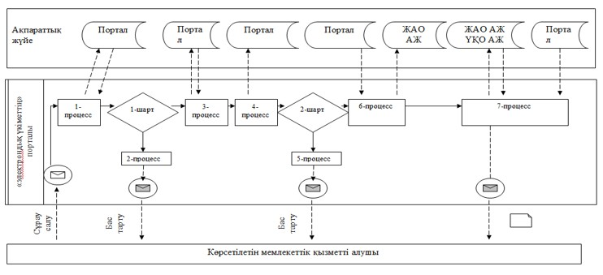

Шартты белгілер:

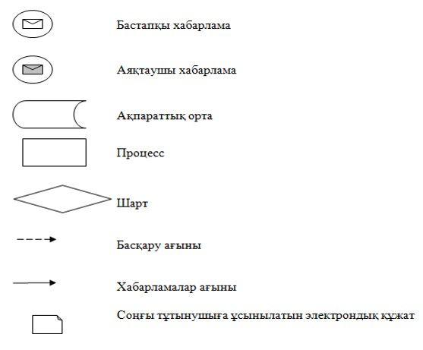

"Жұмыссыз азаматтарға
анықтама беру"
мемлекеттік көрсетілетін
қызмет регламентіне
4-қосымша
Мемлекеттік қызмет көрсетудің бизнес-процестерінің анықтамалығы

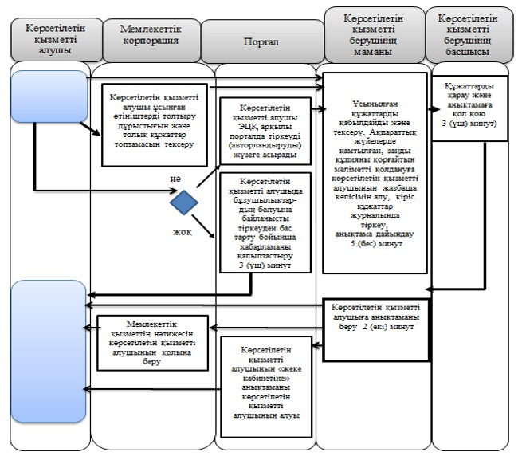

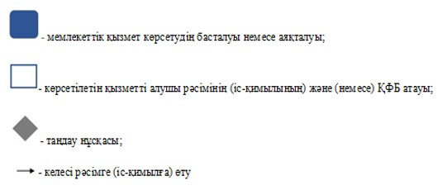

Павлодар облысы әкімдігінің
2016 жылғы "26" ақпандағы
№ 82/3 қаулысына
9-қосымша
Павлодар облысы әкімдігінің
2015 жылғы "28 " шілдедегі
№ 222/8 қаулысымен
бекітілді
"Он сегіз жасқа дейінгі балаларға мемлекеттік жәрдемақы
тағайындау" мемлекеттік көрсетілетін қызмет регламенті
1. Жалпы ережелер
1. "Он сегіз жасқа дейінгі балаларға мемлекеттік жәрдемақы тағайындау" мемлекеттік көрсетілетін қызметін (бұдан әрі – мемлекеттік көрсетілетін қызмет) осы регламенттің 1-қосымшасына сәйкес аудандардың және облыстық маңызы бар қалалардың жұмыспен қамту және әлеуметтік бағдарламалар бөлімдері (бұдан әрі – көрсетілетін қызметті беруші) көрсетеді.
Өтінішті қабылдау және мемлекеттік қызмет көрсету нәтижесін беру:
1) "Азаматтарға арналған үкімет" мемлекеттік корпорациясы" коммерциялық емес акционерлік қоғамы (бұдан әрі – Мемлекеттік корпорация);
2) көрсетілетін қызметті беруші;
3) кент, ауыл, ауылдық округ әкімі (бұдан әрі – ауылдық округ әкімі) арқылы жүзеге асырылады.
2. Мемлекеттiк қызметті көрсету нысаны: қағаз түрінде.
3. Мемлекеттік қызметті көрсету нәтижесі он сегіз жасқа дейінгі балаларға мемлекеттік жәрдемақы тағайындау немесе тағайындаудан бас тарту туралы хабарлама болып табылады.
Мемлекеттік қызметті көрсету нәтижесін беру нысаны: қағаз түрінде.
2. Мемлекеттік қызмет көрсету процесінде көрсетілетін
қызметті берушінің құрылымдық бөлімшелерінің
(қызметкерлерінің) іс-қимыл тәртібін сипаттау
4. Қазақстан Республикасы Денсаулық сақтау және әлеуметтік даму министрінің 2016 жылғы 29 қаңтардағы № 68 бұйрығымен бекітілген "Он сегіз жасқа дейінгі балаларға мемлекеттік жәрдемақы тағайындау" мемлекеттік қызмет стандартының (бұдан әрі – Стандарт) 1-қосымшасына сәйкес нысан бойынша өтініш және Стандарттың 9-тармағымен қарастырылған қажетті құжаттар мемлекеттік қызметті көрсету жөніндегі рәсімді (іс-қимылды) бастау үшін негіздеме болып табылады.
5. Мемлекеттік қызметті көрсету процесінің құрамына кіретін әрбір рәсімнің (іс-қимылдың) мазмұны, орындалу ұзақтығы:
Көрсетiлетiн қызметтi алушы қажеттi құжаттардың барлығын тапсырған кезде көрсетiлетiн қызметтi берушi көрсетiлетiн қызметтi алушыға тiркелген күні және мемлекеттiк көрсетiлетiн қызметтi алатын күнi, құжаттарды қабылдаған адамның тегi мен аты-жөнi көрсетiлген үзбелі талон бередi - 4 (төрт) сағат, бұл ретте бір көрсетілетін қызметті алушыға қызмет көрсетудің рұқсат етілген ең ұзақ уақыты - 30 (отыз) минут.
Көрсетiлетiн қызметтi берушінің маманы көрсетiлетiн қызметтi алушы тапсырған құжаттарды тексереді, кіріс құжаттар журналында тіркейді - 4 (төрт) сағат.
Көрсетiлетiн қызметтi берушінің маманы Стандарттың 10-тармағында қарастырылған жағдайларда тағайындау туралы хабарламаның немесе мемлекеттік қызметті көрсетуден бас тарту туралы дәлелді жауаптың жобасын дайындайды - 4 (төрт) жұмыс күні.
Көрсетiлетiн қызметтi берушінің басшысы тағайындау туралы хабарламаға немесе мемлекеттік қызметті көрсетуден бас тарту туралы дәлелді жауапқа қол қояды – 1 (бір) жұмыс күні.
Көрсетiлетiн қызметтi берушінің маманы тағайындау туралы хабарламаны немесе мемлекеттік қызметті көрсетуден бас тарту туралы дәлелді жауапты өзі келгенде береді немесе көрсетiлетiн қызметтi алушының өтінішінде көрсетілген мекенжайға пошта арқылы жібереді – 1 (бір) жұмыс күні.
6. Рәсімнің (іс-қимылдың) нәтижесі он сегіз жасқа дейінгі балаларға мемлекеттік жәрдемақы тағайындау туралы немесе тағайындаудан бас тарту туралы хабарлама болып табылады.
3. Мемлекеттік қызмет көрсету процесінде көрсетілетін
қызметті берушінің құрылымдық бөлімшелерінің
(қызметкерлерінің) өзара іс-қимыл тәртібін сипаттау
7. Көрсетілетін қызметті берушінің құрылымдық бөлімшелерінің (қызметкерлерінің) тізбесі:
көрсетілетін қызметті берушінің маманы;
көрсетілетін қызметті берушінің басшысы.
8. Әрбір рәсімді (іс-қимылды) өтудің рәсімдері (іс-қимылдары) реттілігін сипаттау осы регламенттің 2-қосымшасында (кесте) келтірілген.
4. Мемлекеттік қызмет көрсету процесінде
Мемлекеттік корпорациямен және (немесе) өзге де көрсетілетін
қызметті берушілермен өзара іс-қимыл тәртібін,
сондай-ақ ақпараттық жүйелерді пайдалану тәртібін сипаттау
9. Әкімге өтініш білдірген кезде:
Көрсетiлетiн қызметтi алушыға тiркелген күні және мемлекеттiк көрсетiлетiн қызметтi алатын күнi, құжаттарды қабылдаған адамның тегi мен аты-жөнi көрсетiлген үзбелі талон бередi - 4 (төрт) сағат, сонымен қатар бір қызмет алушыға жіберілетін уақыт - 30 (отыз) минут.
Әкімнің маманы өтінішті кіріс құжаттар журналында тіркейді және қызмет алушыдан алынған құжаттарды қызмет берушінің маманына береді – 3 (үш) жұмыс күні.
Көрсетiлетiн қызметтi берушінің маманы әкім ұсынған құжаттарды тексереді, кіріс құжаттар журналында тіркейді – 4 (төрт) сағат.
Көрсетiлетiн қызметтi берушінің маманы Стандарттың 10-тармағында қарастырылған жағдайларда тағайындау туралы хабарламаның және мемлекеттік қызметті көрсетуден бас тарту туралы дәлелді жауаптың жобасын дайындайды - 12 (он екі) жұмыс күні.
Көрсетiлетiн қызметтi берушінің басшысы тағайындау туралы хабарламаға немесе мемлекеттік қызметті көрсетуден бас тарту туралы дәлелді жауапқа қол қояды – 1 (бір) жұмыс күні.
Көрсетiлетiн қызметтi берушінің маманы әкімге тағайындау туралы хабарламаны немесе мемлекеттік қызметті көрсетуден бас тарту туралы дәлелді жауапты жібереді - 3 (үш) жұмыс күні.
Әкімнің маманы тағайындау туралы хабарламаны немесе мемлекеттік қызметті көрсетуден бас тарту туралы дәлелді жауапты береді - 2 (екі) жұмыс күні.
Рәсімнің (іс-қимылдың) реттілігін сипаттау осы регламенттің 2-қосымшасында (кесте) көрсетілген.
Әкім арқылы мемлекеттік қызметті көрсету рәсімінің нәтижесі көрсетiлетiн қызметтi алушыға тағайындау туралы хабарламаны немесе мемлекеттік қызметті көрсетуден бас тарту туралы дәлелді жауапты беру болып табылады.
10. Мемлекеттік көрсетілетін қызметті алушылар мемлекеттік қызметті алу үшін Стандарттың 9-тармағының талаптарына сәйкес қажетті құжаттар мен ақпараттарды ұсына отырып, Мемлекеттік корпорацияға жүгінеді.
Мемлекеттiк қызметтi көрсету мерзiмi Мемлекеттік корпорацияға құжаттардың топтамасын тапсырған сәттен бастап – 7 (жеті) жұмыс күнi.
Көрсетілетін қызметті алушы Стандарттың 9-тармағында көзделген тізбеге сәйкес құжаттардың толық топтамасын ұсынбаған жағдайда, мемлекеттік корпорация қызметкері Стандарттың 5-қосымшасына сәйкес нысан бойынша құжаттарды қабылдаудан бас тарту туралы қолхат береді.
Мемлекеттік корпорацияға жүгіну тәртібінің сипаттамасы, мемлекеттік көрсетілетін қызметті алушы сұрауының өңделу ұзақтығы, мемлекеттік қызметті көрсету нәтижесін алу тәртібі:
1-процесс – мемлекеттік қызмет көрсету үшін Мемлекеттік корпорация ақпараттық жүйесінде (бұдан әрі – Мемлекеттік корпорацияның АЖ) Мемлекеттік корпорация қызметкерінің авторландыру процесі;
1-шарт – логин және пароль немесе электрондық цифрлық қолтаңба (бұдан әрі – ЭЦҚ) арқылы тіркелген қызметкер туралы деректердің түпнұсқалығын Мемлекеттік корпорацияның АЖ-да тексеру;
2-процесс – Мемлекеттік корпорация қызметкерінің деректерінде бұзушылықтар болуына байланысты Мемлекеттік корпорацияның АЖ-да авторландырудан бас тарту туралы хабарламаны қалыптастыру;
3-процесс – Мемлекеттік корпорация қызметкерінің мемлекеттік қызметті таңдауы, қызметті көрсетуі үшін сұрау салу нысанын оның құрылымы мен форматтық талаптарын ескере отырып, экранға шығару және нысанды (деректер енгізу, сканерленген құжатты бекіту) толтыру;
4-процесс – Мемлекеттік корпорация қызметкерінің мемлекеттік қызметті көрсетуге сұраудың толтырылған нысанына (енгізілген деректерге, сканерленген құжатқа) ЭЦҚ арқылы қол қоюы қызметкердің бұдан кейінгі әрекеттері туралы ақпарат алу;
2-шарт – сәйкестендіру деректерінің сәйкестігін (сұрау салуда көрсетілген жеке сәйкестендіру нөмірі (бұдан әрі – ЖСН) мен ЭЦҚ тіркеу куәлігінде көрсетілген ЖСН арасындағы), ЭЦҚ тіркеу куәлігінің қолдану мерзімі мен Мемлекеттік корпорацияның АЖ-да алынып қойған (күші жойылған) тіркеу куәліктерінің тізімінде болмауын тексеру;
5-процесс – қызметкердің ЭЦҚ түпнұсқалығының расталмауына байланысты сұрау салынатын электрондық мемлекеттік қызмет көрсетуден бас тарту туралы хабарламаны қалыптастыру;
6-процесс – мемлекеттік көрсетілетін қызметті алушының ЭЦҚ қойылған құжат қызметін (қызметті алушының сұрауын) "электрондық үкіметтің" шлюзі (бұдан әрі – ЭҮӨШ) / "электрондық үкіметтің" өңірлік шлюзі (бұдан әрі – ЭҮӨШ) арқылы жергілікті атқарушы орган ақпараттық жүйесіне (бұдан әрі – ЖАО АЖ) жіберу және көрсетілетін қызметті беруші маманының электрондық мемлекеттік қызметті өндеуі;
7-процесс – көрсетілетін қызметті беруші маманының мемлекеттік қызмет көрсету нәтижесін қалыптастыруы. Электрондық құжатты көрсетілетін қызметті берушінің маманы ЭЦҚ-ны пайдаланып қалыптастырады және Мемлекеттік корпорацияның ақпараттық жүйесіне жібереді;
8-процесс – Мемлекеттік корпорация қызметкерінің мемлекеттік қызметті көрсетудің нәтижесін көрсетілетін қызметті алушының қолына беруі.
Мемлекеттік қызмет көрсету рәсімінің нәтижесі Мемлекеттік корпорация арқылы тағайындау туралы хабарламаны немесе мемлекеттік қызметті көрсетуден бас тарту туралы дәлелді жауапты беру болып табылады.
11. Мемлекеттік қызмет "электрондық үкімет" веб-порталы арқылы көрсетілмейді.
12. Мемлекеттік қызмет көрсету процесінде рәсімдер (іс-қимылдың) реттілігін, көрсетілетін қызметті берушінің құрылымдық бөлімшелерінің (қызметкерлерінің) өзара іс-қимылын толық сипаттау, сондай-ақ мемлекеттік қызмет көрсету процесінде Мемлекеттік корпорациямен өзара іс-қимыл тәртібін және ақпараттық жүйелерді пайдалану тәртібін сипаттау осы регламенттің 3-қосымшасына сәйкес мемлекеттік қызмет көрсету бизнес-процестерінің анықтамалығында көрсетіледі.
"Он сегіз жасқа дейінгі
балаларға мемлекеттік
жәрдемақы тағайындау"
мемлекеттік көрсетілетін
қызмет регламентіне
1-қосымша
Көрсетілетін қызметті берушінің атауы және байланыс деректері
Р/с № | Көрсетілетін қызметті берушінің атауы | Байланыс деректері
1 | "Павлодар қаласының жұмыспен қамту және әлеуметтік бағдарламалар бөлімі" мемлекеттік мекемесі | Павлодар қаласы, Кривенко көшесі, 25-үй  телефон: 8 (7182) 323332  opr.osz.ap@pavlodar.gov.kz
2 | "Екібастұз қаласының жұмыспен қамту және әлеуметтік бағдарламалар бөлімі" мемлекеттік мекемесі | Екібастұз қаласы, Мәшһүр Жүсіп, 87 А-үйі,  телефон: 8 (71877) 70756  zan_ekibastuz@mail.ru
3 | "Ақсу қаласының жұмыспен қамту және әлеуметтік бағдарламалар бөлімі" мемлекеттік мекемесі | Ақсу қаласы, Советов көшесі, 10-үй  телефон: 8 (71837) 50105  zanak@yandex.ru
4 | "Ақтоғай ауданының жұмыспен қамту және әлеуметтік бағдарламалар бөлімі" мемлекеттік мекемесі | Ақтоғай ауданы, Абай көшесі, 118-үй  телефон: 8 (71841) 21173  aktogai_sozprog@mail.ru
5 | "Баянауыл ауданының жұмыспен қамту және әлеуметтік бағдарламалар бөлімі" мемлекеттік мекемесі | Баянауыл ауданы, Сәтбаев көшесі, 56-үй  телефон: 8 (71840) 91481  pavlzan@yandex.ru
6 | "Железин ауданының жұмыспен қамту және әлеуметтік бағдарламалар бөлімі" мемлекеттік мекемесі | Железин ауданы, Квитков көшесі, 7-үй  телефон: 8 (71831) 22146  gelez_oszn@mail.ru
7 | "Ертіс ауданының жұмыспен қамту және әлеуметтік бағдарламалар бөлімі" мемлекеттік мекемесі | Ертіс ауданы, Бөгембай көшесі, 97-үй  телефон: 8 (71832) 21474  irtyshk@yandex.ru
8 | "Качир ауданының жұмыспен қамту және әлеуметтік бағдарламалар бөлімі" мемлекеттік мекемесі | Качир ауданы, Кравченко көшесі, 85 А-үйі  телефон: 8 (71833) 21371  kachirrouz@mail.ru
9 | "Лебяжі ауданының жұмыспен қамту және әлеуметтік бағдарламалар бөлімі" мемлекеттік мекемесі | Лебяжі ауданы, Амангелді көшесі, 57-үй  телефон: 8 (71839) 21399  OZiSP@yandex.kz
10 | "Май ауданының жұмыспен қамту және әлеуметтік бағдарламалар бөлімі" мемлекеттік мекемесі | Май ауданы, Уәлиханов көшесі, 34-үй  телефон: 8 (71838) 91434  center5556@rambler.ru
11 | "Павлодар ауданының жұмыспен қамту және әлеуметтік бағдарламалар бөлімі" мемлекеттік мекемесі | Павлодар қаласы, Генерал Дүйсенов көшесі, 1-үй  телефон: 8 (7182) 533133  defence6@mail.ru  defence6@rambler.ru
12 | "Успен ауданының жұмыспен қамту және әлеуметтік бағдарламалар бөлімі" мемлекеттік мекемесі | Успен ауданы, 10 лет Независимости көшесі, 27-үй  телефон: 8 (71834) 91400  zanusp@mail.ru
13 | "Шарбақты ауданының жұмыспен қамту және әлеуметтік бағдарламалар бөлімі" мемлекеттік мекемесі | Шарбақты ауданы,  1 Май көшесі, 18-үй  телефон: 8 (71836) 21354  sherb_zanet@mail.ru
"Он сегіз жасқа дейінгі
балаларға мемлекеттік
жәрдемақы тағайындау"
мемлекеттік көрсетілетін
қызмет регламентіне
2-қосымша
Мемлекеттік қызмет көрсету процесінде көрсетілетін
қызметті берушінің құрылымдық бөлімшелерінің
(қызметкерлерінің) өзара іс-қимыл тәртібін сипаттау
1) көрсетілетін қызметті берушіге өтініш берген кезде:
Негізгі процестің (жұмыс барысының, ағынының) іс-қимылы
1 | Іс-қимылдың (жұмыс барысының, ағынының) № | 1 | 2 | 3 | 4 | 5
2 | Атауы | Көрсетілетін қызметті берушінің маманы |  |  | Көрсетілетін қызметті берушінің басшысы | Көрсетілетін қызметті берушінің маманы
3 | Іс-қимылдың (процесінің, рәсімнің, операцияның) атауы және оның сипаттамасы | Барлық қажетті құжаттарды қабылдайды | Көрсетілетін қызметті алушы ұсынған құжаттарды тексереді | Құжаттарды өңдейді | Құжаттар жобасын қарайды | Қол қойылған құжаттарды қабылдайды
4 | Аяқтау нысаны (деректер, құжат, ұйымдық-өкімдік шешім) | Өтініштің үзбелі талонын береді | Кіріс құжаттар журналында тіркейді | Тағайындау туралы хабарламаны немесе мемлекеттік қызметті көрсетуден бас тарту туралы дәлелді жауап-ты дайындайды | Тағайындау туралы хабарламаға немесе мемлекеттік қызметті көрсетуден бас тарту туралы дәлелді жауапқа қол қояды | Тағайындау туралы хабарламаны немесе мемлекеттік қызметті көрсетуден бас тарту туралы дәлелді жауапты береді
5 | Орындау мерзімдері | 4 (төрт) сағат | 4 (төрт) сағат | 4 (төрт) жұмыс күні | 1 (бір) жұмыс күні | 1 (бір) жұмыс күні
2) әкімге өтініш берген кезде:
Негізгі процестің (жұмыс барысының, ағынының) іс-қимылы
1 | Іс-қимыл-дың (жұмыс барысының, ағынының) № | 1 |  | 2 | 3 | 4 | 5 | 6
2 | Атауы | Әкімнің маманы |  | Көрсетілетін қызметті берушінің маманы |  | Көрсетілетін қызметті берушінің басшысы | Көрсетілетін қызметті берушінің маманы | Әкімдіктің маманы
3 | Іс-қимылдың (процестің, рәсімнің, операцияның) атауы және оның сипаттамасы | Барлық қажетті құжаттарды қабылдау | Құжаттарды кіріс құжаттар журналына тіркейді | Көрсетілетін қызметті алушы ұсынған құжаттарды тескереді | Құжаттарды өңдейді | Құжаттар жобасын қарайды | Қол қойылған құжаттарды қабылдайды | Тағайындау туралы хабарламаны немесе мемлекеттік қызметті көрсетуден бас тарту туралы дәлелді жауапты қабылдау
4 | Аяқтау нысаны (деректер, құжат, ұйымдық-өкімдік шешім) | Өтініштің үзбелі талонын береді | Қабылданған құжаттарды көрсетілетін қызметті берушіге береді | Кіріс құжаттар журналына тіркейді | Тағайындау туралы хабарламаны немесе бас тарту туралы дәлелді жауапты дайындайды | Тағайындау туралы хабарламаға немесе бас тарту туралы дәлелді жауапқа қол қояды | Тағайындау туралы хабарламаны немесе бас тарту туралы дәлелді жауапты береді | Көрсетілетін қызметті алушыға тағайындау туралы хабарламаны немесе мемлекеттік қызметті көрсетуден бас тарту туралы дәлелді жауапты беру
5 | Орындау мерзімдері | 4 (төрт) сағат | 3 (үш) жұмыс күні | 4 (төрт) сағат | 12 (он екі) жұмыс күні | 1 (бір) жұмыс күні | 3 (үш) жұмыс күні | 2 (екі) жұмыс күні
"Он сегіз жасқа дейінгі
балаларға мемлекеттік
жәрдемақы тағайындау"
мемлекеттік көрсетілетін
қызмет регламентіне
3-қосымша
Мемлекеттік қызмет көрсету бизнес-процестерінің анықтамалығы

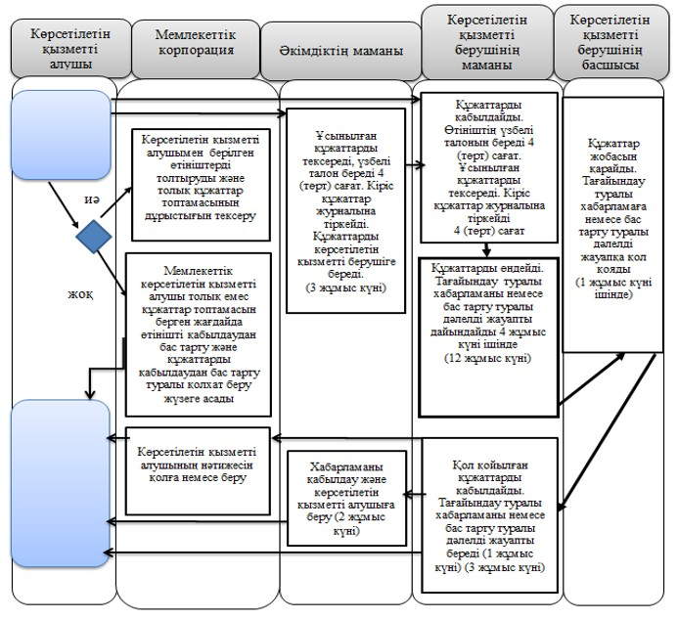

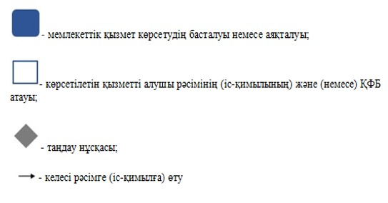

© 2012. Қазақстан Республикасы Әділет министрлігінің «Қазақстан Республикасының Заңнама және құқықтық ақпарат институты» ШЖҚ РМК

